**РОЗДІЛ 1. ВНУТРІШНЬО ПЕРЕМІЩЕНІ ОСОБИ ЯК СУБ’ЄКТИ   
СОЦІАЛЬНОГО ЗАБЕЗПЕЧЕННЯ В УКРАЇНІ**

**1.1. Сутність поняття «внутрішньо переміщені особи»**

Поняття «внутрішньо переміщена особа» вже є сталою категорією не тільки в світовій соціальній сфері, але з 2014 р. і для України також.

Після закінчення Другої світової війни через велику кількість збройних конфліктів, які переходили у фазу цивільних війн, особливо на теріторіях країн Африки та східної Азії (В’єтнам, Камбоджа, Ангола та ін.) знову стала нагальною необхідність надання допомоги особам, які змушені були покинути свої домівки. Окрім збройних конфліктів, до причин, що призводять до вимушеного переміщення великих груп населення, слід додати труднощі соціального та економічного характеру, стихійні та техногенні лиха.

До категорії осіб, змушених змінити своє постійне місце проживання з зазначених вище або інших причин, в міжнародних та національних нормативно-правових актах застосовуються такі поняття, як «біженці», «мігранти», «вимушені переселенці», «переміщені особи». В багатьох дослідженнях науковці надають термінології цих понять тотожнє значення, використовуючи їх у якості синонімів.

Велика українська енциклопедія під терміном «мігрант» визначає особу, яка перетнула державний або адміністративно-територіальний кордон і назавжди або на тривалий час змінила місце проживання [55].

Термін «міґрація» латинського походження (migratio, migro) в перекладі має значення переселення, переміщення, пересування.

Міжнародна організація з міграції дає таке визначення: «Міграція – процес переміщення населення через міжнародний кордон або в межах країни; вона охоплює будь-який вид переміщень незалежно від їх тривалості, складу чи причин; міграція включає пересування біженців, переміщених осіб, виселених людей та економічних мігрантів» [92].

Вперше поняття «міграція» вводить у науковий вжиток у кінці XIX століття англійський учений Е. Равенштейн у роботі «Закони міграції». Автор розглядає міграцію як безперервний процес, обумовлений взаємодією чотирьох основних груп чинників, що діють: у початковому місці проживання мігранта, на стадії його переміщення, в місці в’їзду, а також чинники особистого характеру [87].

Традиційно виділяють такі види й типи міґрації: зовнішня (міжконтинентальна та континентальна) і внутрішня; організована та неорганізована (стихійна); добровільна та примусова; політична (також вимушена); економічна (також вимушена); зворотня та незворотня; релігійна; етнонаціональна; епізодична (по суті, одноразова); маятникова (човникова, часта/регулярна, двостороння); сезонна; транзитна; короткотермінова; середньо термінова; довготермінова; постійна (незворотня, переселення) тощо [49].

Таким чином, основними критеріями класифікації процесу міграції обрано напрямок, тривалість, причини та характер переміщення.

О. Ровенчак вважає, що найбільш поширеною є економічна міґрація, яка володіє достатньо розгалуженою структурою. Економічною міґрацією вона визначає перетин внутрішньодержавних та міжнародних кордонів у пошуках роботи з метою придбання чи продажу товарів, інвестування та інших видів діяльності, що мають економічні цілі чи мотиви. До економічної міграції дослідниця відносить й трудову міграцію, поділяючи ці види міґрації за різними цілями й причинами. Трудові мігранти внаслідок погіршення економічної ситуації переїжджають на певний час для того, щоб найнятись на роботу та висилати гроші сім’ї або робити заощадження для матеріального забезпечення свого існування після повернення додому [93, с. 135].

За критерієм добровільності виокремлено такі різновиди міграції: добровільна - коли рішення про міґрацію приймає сам міґрант; примусова - виселення або вигнання, тобто ситуація, коли міґрант позбавлений права вибору, а до переміщення його примушує вища влада. В окремий вид виділено міґрацію вимушену, тобто зміну місця проживання на певний час або назавжди усупереч бажанням людей, до якої спонукають стихійні лиха, війни, голод, переслідування тощо [93, с. 134].

До категорії вимушених мігрантів відносяться особи, що шукають притулку, особи, що мають тимчасовий статус біженця та власне біженці.

Великий тлумачний словник сучасної української мови до біженців відносить людей, по-перше, які залишають місце свого проживання під час війни або стихійного лиха, і по-друге, які внаслідок обґрунтованих побоювань стати жертвою переслідувань за ознаками расової, національної належності тощо залишають місце свого проживання [56].

Базовим документом в сфері врегулювання правового статусу біженців є Конвенція Організації Об’єднаних Націй (ООН) «Про статус біженців» 1951 р., в якій надається визначення поняття «біженець»: будь-яка особа, котра внаслідок цілком обґрунтованих побоювань стати жертвою переслідувань за ознаками релігії, раси, громадянства, належності до певної соціальної групи чи політичних переконань перебуває нині за межами країни своєї громадянської належності та не може або ж не бажає користуватися захистом даної країни унаслідок зазначених побоювань; або особу, котра, не маючи громадянства й перебуваючи за межами країни постійного свого проживання внаслідок таких подій, не може або ж не бажає повертатися до неї внаслідок таких побоювань [16]. Окремо розроблений у 1966 р. «Протокол щодо статусу біженців» надав Конвенції статусу універсального міжнародного документа [41].

В Україні нині є чинними обидва ці міжнародні договори з питань біженців, а права та обов’язки біженців в національному законодавстві визначені Законом України «Про біженців та осіб, які потребують додаткового чи тимчасового захисту» [21].

Таким чином, до біженців відносяться особи, які з досить вагомих причин змушені були мігрувати з країни походження з метою захисту, проживання і працевлаштування на певний термін.

А осіб, що внаслідок обставин об’єктивного характеру, спричинених військовими діями, окупацією чи анексією території, надзвичайними ситуаціями природного чи техногенного характеру, змінили своє місце проживання в межах державно визнаних кордонів, прийнято відносити до специфічної цільової категорії - «внутрішньо переміщених осіб». [48].

Ю. Римаренко до ВПО відносить людину, яка вимушено переміщується з місця постійного проживання всередині своєї країни внаслідок збройного конфлікту, внутрішнього безладдя, систематичного порушення прав людини, а також внаслідок природних катаклізмів [84, с. 95].

Тривалий час у міжнародному праві питанню правового регулювання внутрішнього переміщення населення не приділялось належної уваги. З метою конкретизації та створення ґрунтовної нормативно-правової бази Економічна та Соціальна Рада ООН схвалила «Керівні принципи з питання переміщених осіб усередині країни» [8], які стали основним документом міжнародного рівня внутрішнього переміщення населення. Керівні принципи ООН з питання переміщених осіб усередині країни слід розглядати як уніфікований документ, що містить 30 стандартів та узагальнює наявні в міжнародному праві засади та керівні принципи у сфері захисту прав переміщених осіб, деталізує права, гарантії захисту та допомоги під час переміщення [94, с. 183].

Керівні принципи ООН з питань внутрішнього переміщення визначають «внутрішньо переміщеними особами осіб або групи осіб, які були змушені покинути свої будинки або місця постійного проживання, зокрема в результаті або з метою уникнення наслідків збройного конфлікту, ситуації загального насильства, порушень прав людини, стихійних або антропогенних лих і які не перетнули міжнародно визнаний державний кордон» [94, с. 183].

В українському законодавстві нагальна потреба у визначенні поняття постала тільки після початку кризи масового внутрішнього переміщення цивільного населення у межах країни і за кордон внаслідок подій 2014 р., пов’язаних з анексією Криму та збройного конфлікту на Сході України.

Тому вже у жовтні 2014 р. для забезпечення гарантій дотримання прав, свобод та законних інтересів ВПО було ухвалено Закон України «Про забезпечення прав і свобод внутрішньо переміщених осіб».

Згідно цього Закону ВПО - це «громадянин України, іноземець або особа без громадянства, яка перебуває на території України на законних підставах та має право на постійне проживання в Україні, яку змусили залишити або покинути своє місце проживання у результаті або з метою уникнення негативних наслідків збройного конфлікту, тимчасової окупації, повсюдних проявів насильства, порушень прав людини та надзвичайних ситуацій природного чи техногенного характеру» [26].

Порівнюючи визначення поняття «внутрішньо переміщені особи», які надано у Керівних принципах з питань внутрішнього переміщення та у вітчизняному законодавстві, О. Роговенко зазначає, що поняття ВПО, сформульоване в національному законодавстві, суперечить міжнародним стандартам у декількох аспектах. По-перше, воно звужує визначення, яке сформульовано в Керівних принципах з питання переміщення осіб усередині країни, тому що встановлює вимоги щодо громадянства та реєстрації місця проживання для ВПО. По-друге, щодо характеру переміщення визначення в національному законодавстві встановлює вичерпний перелік причин переміщення, а також не вказує на те, що внутрішнє переміщення має стосуватись вимушеного переміщення у межах міжнародно-визнаних національних кордонів. Крім того, визначення ВПО в національному законодавстві має третій недолік – воно встановлює особливий статус ВПО [94, с. 185].

Також і Т. Кульчицький визначає, що у Керівних принципах ООН з питань внутрішнього переміщення поняття ВПО є ширшим за своїм змістом ніж у національному законодавстві. Воно також охоплює й такі випадки, коли особи добровільно поїхали до іншої частини власної держави, проте не можуть повернутися до свого звичного місця проживання через події, які хоч і сталися за їхньої відсутності, однак унеможливлюють таке повернення [79].

Для визначення сутності категорії ВПО необхідно вказати на ознаки, за якими особу можна буде віднести до внутрішньо переміщеної. О. Кхасраві характеризує ВПО за такими ознаками [81]:

1) суб’єктом є громадянин України, іноземці та особи без громадянства, що на законних підставах перебувають на території України;

2) відсутність факту перетинання державного кордону, при цьому відбувається перетинання ліній адміністративно-територіальних одиниць;

3) до їх числа належать різні категорії осіб, здебільшого це особи працездатного віку;

4) метою такої дії суб’екта є підвищення соціально-культурного, фінансового, побутового рівня та умов життя, захист свого життя та життя близьких;

5) може здійснюватися як на добровільних засадах, без будь-якого тиску ззовні, так і за наявності негативних життєвих обставин, що примушують особу змінити своє місце проживання;

6) у разі добровільного переміщення може не потребувати юридичного оформлення свого статусу, тобто отримання відповідних довідок.

Т. Цимбалістий та А. Блащак до ознак, що характеризують ВПО відносять   
такі [106]:

– вони є фізичними особами;

– мають громадянство України;

– можуть не мати громадянства України, проте перебувають і постійно проживають на території України на законних умовах;

– під час зміни місця проживання не перетинають державний кордон України;

– змушені залишити своє місце проживання у результаті надзвичайних ситуацій.

Згідно Закону України «Про забезпечення прав і свобод внутрішньо переміщених осіб» підставою для визначення особи як внутрішньо переміщеною є її проживання на території, де виникли наступні обставини, що спричинили переміщення   
осіб [26]:

1) збройний конфлікт;

2) тимчасова окупація;

3) повсюдні прояви насильства;

4) порушення прав людини;

5) надзвичайні ситуації природного чи техногенного характеру.

Враховуючи природу соціального ризику як категорії права соціального забезпечення, вище наведені специфічні обставини становлять ознаки саме соціального ризику за походженням (процеси, які призводять до вимушеної міграції населення та втрати засобів до існування тощо), об’єктивністю виникнення (обставини, події, процеси виникають незалежно від волі особи, яка потрапляє під їхню дію), складним характером впливу (негативний вплив на рівень матеріального забезпечення людини, обумовлюють втрату засобів до існування, до відтворення, втрату соціального статусу, можливості гарантувати належний рівень життя собі і своїм близьким) та непереборністю (події і обставини та їхні негативні наслідки об’єктивно не можуть бути подолані особою самостійно за допомогою власних зусиль, попереднє становище, спосіб або мінімально необхідний рівень життя не можуть бути досягнуті без стороннього захисту, допомоги та підтримки) [112, с.51].

В залежності від виду соціального ризику, який викликав необхідність надання особі соціального забезпечення, ВПО відносяться до спеціальних суб’єктів, які зазнали негативної дії нетрадиційних соціальних ризиків, публічних соціальних ризиків (війни, техногенних катастроф чи стихійних лих), що в законодавстві визнано підставами для здійснення соціального захисту [80, с. 40].

Отже, в цій роботі ВПО розглядаються як суб’єкти соціального забезпечення, які в результаті настання негативних наслідків, спричинених воєннимим конфліктом, масовим насильством та порушеням прав людини, змушені залишити місця звичного проживання і які не перетнули міжнародно визнані державні кордони, або в силу існування вказаних обставин не можуть повернутись на території проживання, і потребують соціального захисту з боку держави.

1.2. Соціальне забезпечення як елемент системи соціального захисту внутріш-ньо переміщених осіб

Соціальне забезпечення завжди знаходилось на провідних позиціях в державній та суспільній діяльності і безпосередньо залежить від економічного розвитку держави та впливає на соціальне благополуччя громадян.

Система соціального забезпечення є важливою складовою реалізації державної соціальної політики.

Соціальне забезпечення (соціальний захист) - система суспільно-економічних заходів, спрямованих на матеріальне забезпечення населення від соціальних ризиків (хвороба, інвалідність, старість, втрата годувальника, безробіття, нещасний випадок на виробництві та ін.). Складовими соціального забезпечення є пенсійне забезпечення, забезпечення грошовою допомогою, соціальне обслуговування. Пільги і компенсації є головними для трьох компонентів [103, с. 5 - 8].

А. Медвідь вважає, що соціальне забезпечення являє організаційно-правову діяльність держави, яка виражається лише у матеріальній допомозі та соціальному обслуговуванні осіб, які зіштовхнулися з життєвими обставинами, що визнаються суспільно значимими на даному етапі розвитку держави, за рахунок державних та місцевих бюджетів та інших не заборонених законом джерел фінансування [83,   
с. 61 - 63].

В Україні існують такі форми соціального забезпечення [103, с. 22 - 23]:

1) обов’язкове державне пенсійне страхування;

2) обов’язкове державне соціальне страхування працівників підприємств, установ і організацій незалежно від форм власності;

3) соціальне забезпечення за рахунок прямих асигнувань з Державного бюджету України;

4) забезпечення за рахунок коштів соціальних фондів підприємств, творчих об’єднань, благодійних організацій і приватних добровільних внесків громадян;

5) утримання непрацездатних громадян у державних, комунальних та інших установах соціального призначення;

6) адресна соціальна допомога малозабезпеченим сім’ям, непрацездатним громадянам за рахунок коштів державного та місцевого бюджетів;

7) недержавне пенсійне забезпечення громадян згідно з угодами працівників з роботодавцями, недержавними фондами, приватними пенсійними системами.

В науковій літературі нерідко поняття «соціальне забезпечення» ототожнюється із терміном «соціальний захист», хоча вони співвідносяться як частина і ціле. Серед науковців і наразі немає єдності і спільного розуміння щодо визначення цих понять.

А. Клименко, проаналізувавши конвенції й рекомендації Міжнародної організації праці з питань соціального захисту, зазначає, що зміст категорії «соціальний захист» виходить за межі змісту категорії «соціальне забезпечення», яка завжди пов’язана з певними формами й видами забезпечення й конкретними соціальними ризиками [75, с. 32 - 33].

З цього приводу Г. Лопушняк переконана, що ототожнення соціального захисту із соціальним забезпеченням є неправомірним, оскільки перше є більш широким поняттям і, крім соціального забезпечення, включає й соціальне страхування та систему соціальних гарантій. Схожу думку висловлює О. Ярошенко, зазначаючи, що соціальне забезпечення є складовою соціального захисту. Разом із соціальним забезпеченням соціальний захист включає ще й гарантії охорони праці, здоров’я, навколишнього природнього середовища, мінімальної оплати праці й інші заходи, які є необхідними для нормальної життєдіяльності людини і функціонування держави [59, с. 96].

Для визначення місця і функцій соціального забезпечення в системі соціального захисту населення необхідно уточнити, що вкладається і в зміст поняття «соціальний захист».

На думку Н. Болотіной, у широкому розумінні соціальний захист - це один із напрямів діяльності держави, суть якого полягає у забезпеченні процесу формування і розвитку повноцінної особистості; у пошуку та нейтралізації негативних чинників, які мають вплив на це формування і розвиток; у забезпеченні існування таких умов, за яких особа змогла б знайти і зайняти своє місце в суспільстві. У вузькому значенні - це сукупність економічних і правових гарантій, за допомогою яких забезпечується соціально прийнятний рівень життя населення, додержуються основні соціальні права громадян [52, с. 35 - 39].

Цю думку розвиває В. Шайхатдінов, розглядаючи соціальний захист як особливий вид діяльності держави, органів місцевого самоврядування, громадських об’єднань, підприємств, направлений на надання допомоги родинам, охорону материнства та дитинства, професійну підготовку населення, забезпечення робочими місцями, охорону праці, забезпечення житлом, надання послуг та забезпечення непрацездатних осіб та тих, яким необхідна стороння підтримка тощо [83,   
с. 94].

Поняття «соціальний захист», є найбільш близьким до поняття «соціальна робота». У літературі соціальний захист також розглядається як різновид соціальної підтримки, тобто, сприяння людині або групі людей в подоланні важкої життєвої ситуації. Це також соціальна дія або система дій, спрямованих не тільки на підтримку людей, а й на усунення джерел виникнення важких життєвих ситуацій [42, с. 2].

Категорія «соціальний захист» характеризується, по-перше, видами та організаційними формами соціального захисту (способи його фінансування та здійснення), і по-друге, категорією громадян, які його потребують.

Структурно соціальний захист має такі складові:

1) державний соціальний захист – загальна система соціального захисту (загальнообов'язкове державне страхування та державна соціальна допомога);

2) спеціальний соціальний захист;

3) додатковий соціальний захист і недержавне соціальне забезпечення (недержавне пенсійне забезпечення та недержавні соціальні послуги) [105].

Соціальний захист, як і соціальне забезпечення в цілому, включає в себе всі види пенсій, допомог, компенсаційних виплат, соціальне обслуговування, медичної допомоги та багато іншого [43, с. 4].

Отже, приведений вище огляд, призводить до висновку, що відсутність дефініцій багатьох категорій та неоднозначність термінології призводить до того, що дуже часто різними термінами позначаються одні й ті ж поняття. Тому в понятійному апараті соціальної сфери необхідна уніфікація термінів для однозначного визначення понять «соціальне забезпечення» та «соціальний захист».

Функціонування системи соціального забезпечення знаходить своє відображення як у вигляді грошової допомоги (пенсії, допомоги, компенсації, субсидії, позики), так і у формі соціального обслуговування (соціальні послуги і натуральна допомога продуктами харчування, надання притулку, психологічної, медичної юридичної допомоги громадянам, що є об'єктом соціального захисту). Здійснення політики у цій сфері відбувається не тільки на державному рівні, але й за рахунок місцевого бюджету, спеціально створюваних фондів соціальної підтримки населення, а також недержавних фондів.

Таким чином, соціальне забезпечення є найважливішим структурним елементом системи соціального захисту та напряму національної стратегії та державного регулювання соціально-економічного розвитку країни [43, с. 8].

А ще право на соціальне забезпечення має свою відмінну особливість - фізична особа як один із суб’єктів наділяється не тільки правоздатністю, а й правом вимагати надання конкретного виду забезпечення, а орган соціального захисту населення зобов’язаний надати його на умовах, встановлених законом [96].

Право громадян на соціальний захист та соціальне забезпечення закріплено в Конституції України: «Громадяни мають право на соціальний захист, що включає право на забезпечення їх у разі повної, часткової або тимчасової втрати працездатності, втрати годувальника, безробіття з незалежних від них обставин, а також у старості та в інших випадках, передбачених законом. Це право гарантується загальнообов'язковим державним соціальним страхуванням за рахунок страхових внесків громадян, підприємств, установ і організацій, а також бюджетних та інших джерел соціального забезпечення; створенням мережі державних, комунальних, приватних закладів для догляду за непрацездатними» [17].

В Європі джерелами міжнародно-правового регулювання соціального захисту є акти, прийняті Радою Європи і Європейським Союзом, основним з яких є Європейська соціальна хартія від 1961 р. зі змінами і доповненнями від 1996 р. (переглянута) [7]. Всього Переглянута Європейська соціальна хартія містить гарантії захисту 31 права людини (соціальних та економічних). Соціальний захист фактично тією чи іншою мірою становить зміст кожної статті Хартії. Європейськи стандарти рекомендують державам проводити соціальний захист від соціальних ризиків у напрямах соціального забезпечення, охорони здоров’я, отримання послуг від соціальних служб, соціальної інтеграції та участі у громадському житті, захисту від убогості та соціального відчуження тощо [50].

Україна підписала Європейську соціальну хартію (переглянуту) у 1999 р. та ратифікувала її Законом України «Про ратифікацію Європейської соціальної хартії (переглянутої)» [102]. у 2006 р., тим самим взявши на себе зобов’язання по адаптації національного законодавства у сфері соціального захисту до міжнародних стандартів.

Вразливе становище ВПО обумовлює їх особливий статус і як суб’єкта соціального захисту, що передбачає додаткові порівняно з іншими громадянами пільги у цій сфері.

Права ВПО у сфері соціального захисту закріплені і реалізуються у відповідності до Закону України «Про забезпечення прав і свобод внутрішньо переміщених осіб», який встановлює гарантії дотримання прав, свобод та законних інтересів ВПО. Зокрема, цим Законом гарантовано [26]:

1) захист від примусового внутрішнього переміщення та примусового повернення на попереднє місце проживання;

2) підтвердження факту внутрішнього переміщення довідкою про взяття на облік;

3) забезпечення права на отримання документів, що посвідчують особу та підтверджують громадянство України, або документів, що посвідчують особу та підтверджують її спеціальний статус;

4) забезпечення реалізації прав на зайнятість, пенсійне забезпечення, загальнообов’язкове державне соціальне страхування, соціальні послуги, освіту, забезпечення виборчих прав внутрішньо переміщених осіб;

5) забезпечення виборчих прав;

4) право на єдність родини;

5) створення належних умов для їх постійного чи тимчасового проживання;

6) сприяння у поверненні на попереднє місце проживання тощо.

Основні завдання державної системи соціального захисту з урахуванням найпоширеніших проблем ВПО визначено у «Комплексній державній програмі щодо підтримки, соціальної адаптації та реінтеграції громадян України». Такими названо:

1) соціальна невизначеність через продовження міжнародного збройного конфлікту, відсутність можливостей знайти гідне житло та облаштувати побут на новому місці;

2) існування загрози соціального відторгнення ВПО у сфері трудових відносин через невідповідність кваліфікацій локальним ринкам праці, відсутність робочих місць за потрібними спеціальностями;

3) підвищення ризику бідності через проблему доступу до локальних ринків праці та/або відсутністю або низькою часткою доходів, зокрема від різних форм зайнятості;

4) неефективність юридичних механізмів захисту прав на локальному рівні [80, с. 55].

Виконнання означених завдань, повинно дати змогу:

1) забезпечити соціальну, фізичну, медичну, психофізіологічну та матеріальну підтримку переселених громадян;

2) знизити рівень соціальної напруженості в суспільстві та забезпечити на державному та місцевому рівні неконфліктну інтеграцію переселених громадян у суспільстві;

3) забезпечити інтеграцію переселених громадян до складу територіальних громад у разі їх рішення залишитися за новим місцем проживання;

4) сприяти добровільному поверненню переселених громадян до місць свого попереднього проживання після повного фактичного припинення бойових дій та повернення територій, на яких органи державної влади тимчасово не здійснюють своїх повноважень, до складу України [10].

Держава, виступаючи гарантом соціального забезпечення такої особливої групи населення як ВПО, має і свої зобов’язання на законодавчому рівні. Так Законом України «Про забезпечення прав і свобод внутрішньо переміщених осіб» гарантовано зареєстрованим ВПО право на зайнятість, пенсійне забезпечення, загальнообов’язкове державне соціальне страхування, соціальні послуги, освіту, реалізація яких здійснюється відповідно до законодавства України. Серед інших прав ВПО цей Закон передбачає й наступні права: єдність родини; безпечні умови життя і здоров’я; створення належних умов для її постійного чи тимчасового проживання; оплату вартості комунальних послуг; забезпечення лікарськими засобами; надання необхідної медичної допомоги; отримання гуманітарної та благодійної допомоги [26].

Окремо в Законі значна увага приділена соціальному захисту внутрішньо переміщених дітей, дітей-сиріт та дітей, позбавлених батьківського піклування, та осіб з їх числа, сімей, в яких виховуються такі діти. Держава створює умови для влаштування дітей у дошкільні і загальноосвітні навчальні заклади та здобуття дошкільної, повної загальної середньої, позашкільної освіти, професійно-технічної, вищої освіти. Такі діти забезпечуються безкоштовним харчуванням у порядку, встановленому Кабінетом Міністрів України [26].

Реалізація прав ВПО на соціальне забезпечення потребує фінансування за рахунок джерел, не заборонених законами України. Вказаним законом визначено такі джерела фінансового та матеріально-технічного забезпечення прав і свобод ВПО:

1) за рахунок бюджетних коштів;

2) кошти підприємств, установ та організацій незалежно від форми власності і господарювання, іноземних держав та міжнародних організацій у вигляді благодійної, гуманітарної, матеріальної та технічної допомоги, а також добровільні пожертвування фізичних і юридичних осіб, благодійних організацій та громадських   
об’єднань [26].

Загалом, соціальний захист ВПО в Україні – це багаторівнева система економічних, соціальних та правових відносин по управлінню соціальними ризиками, в які потрапила дана категорія населення України, націлена на забезпечення: вдосконалення нормативно-правової бази соціального захисту ВПО; надання адресного характеру соціального захисту; забезпечення соціальної підтримки та страхування; наданні соціальної допомоги у наданні належного рівня життєдіяльності ВПО [78].

Таким чином, соціальне забезпечення ВПО відноситься саме до сфери соціального захисту, який спрямований на задоволення соціальних потреб та на ефективну інтеграцію ВПО за новим місцем проживання, а також створення умов для забезпечення їм гідного рівня життя.

1.3. Міжнародний досвід соціального забезпечення внутрішньо переміщених осіб

Поява такої специфічної соціальної категорії як ВПО стала викликом для України та її соціальної політики, системи соціальних служб та соціальних працівників, адже чинна в країні система соціальної підтримки не передбачала роботи з такою численою групою клієнтів, а фахівці не були підготовлені для неї, не володіли належним методологічним інструментарієм для роботи.

Щоб перейняти досвід роботи з переселенцями та уникнути помилок, необхідно проаналізувати наскільки дієвим це було в інших країнах. Тому Україні при плануванні своїх соціальних програм доцільно скористатися міжнародним досвідом.

Загалом міжнародний захист ВПО здійснюється через діяльність міжнародних організацій та прийняті ними міжнародно-правові акти. Сьогодні основоположні ключові міжнародні стандарти стосовно ВПО, закріплені в актах ООН - це «Керівні принципи з питань переміщення осіб усередині країни», Ради Європи - Резолюція Парламентської асамблеї Ради Європи (ПАРЄ) «Щодо майна біженців та переміщених осіб», Рекомендація ПАРЄ – «Забуті люди Європи: захист прав людини осіб, переміщених на тривалий час», «Державам-членам щодо внутрішньо переміщених осіб», Принципи щодо реституції житла та майна біженців і внутрішньо переміщених осіб («Принципи Піньєйру»), Організації з безпеки та співробітництва в Європі (ОБСЄ) – Рішення Ради Міністрів ОБСЄ «Елементи конфліктного циклу, пов’язаного з підвищенням потенціалу ОБСЄ з раннього попередження, терміновими діями, сприянню діалогу, підтримки посередництва та після конфліктного відновлення» та ін. [107].

«Керівні принципи з питань переміщення осіб усередині країни» формулюють міжнародні правові норми та міжнародне гуманітарне право, які є найбільш актуальними для ситуацій внутрішнього переміщення. Усі ці принципи спрямовані на те, щоб забезпечити ВПО рівні права і свободи, запобігти дискримінації та надати їм захист і гуманітарну допомогу. Принципи передбачають захист від недобровільного переміщення, допомогу при переміщенні, гарантії безпечного повернення, переселення та реінтеграції, а також визначають гарантії, що мають надаватися на всіх фазах процесу, або специфічні для кожної з них.

Міжнародний досвід показує, що вирішення проблем та задоволення потреб ВПО є предметом професійної діяльності соціальних працівників. Соціальна підтримка ВПО у світі почала розвиватися фактично відразу після Другої світової війни і сьогодні регулюється таким міжнародним документом, як «Переміщені особи», ухваленим у 2012 р. Міжнародною федерацією соціальних працівників. У документі йдеться про те, що робота з переміщеними особами повинна спрямовуватися на забезпечення стійкості, подолання залежності від гуманітарної допомоги, відновлення виробничого потенціалу, відновлення соціальнокультурних та громадських структур, а також особистої та колективної спроможності активно сприяти національному та регіональному розвитку. Метою соціальної роботи в таких випадках є сприяння незалежності та розвитку громад, а не їх виживання. Відповідно, послуги для переміщених осіб повинні бути колективними та системними, а не фрагментарними, і надаватися у вигляді разових послуг від приватних осіб [95].

Важливим є практичний досвід соціальної роботи в країнах з ВПО, які постраждали внаслідок воєнних дій. Одна з таких країн – Югославія, розпад якої привів до винекнення низки країн Південної Європи.

Із Боснії та Хорватії протягом 1994 - 1995 рр. до Сербії перемістилося майже 500 тис. біженців, а після 1999 р., тобто війни в Косові, ще приблизно 200 тис. осіб, а загальна кількість внутрішніх переселенців становила 2,2 млн.

Для вирішення питання гуманітарної допомоги біженцям сербським урядом було збудовано 3,7 тис. тимчасових центрів їх компактного проживання. Для підтримки переселенців створено службу єдиного сервісного вікна та запроваджено необхідну законодавчу базу.

На п’ятирічний термін у 1991 р. було ухвалено закон про підтримку біженців із країн колишньої Югославії. Вони набували юридичного статусу біженців й отримували відповідне посвідчення, що відкривало їм шлях до певних державних послуг. У 2002 у Сербії було прийнято національну програму з покращення умов проживання, якості життя та повернення біженців до країн, звідки вони перемістилися. Для надання допомоги родинам ВПО та біженців у Сербії було створено Комісаріат із питань біженців та міграції.

Ще й дотепер в Сербії залишилась актуальна проблема – отримуючи соціальну допомогу на протязі тривалого часу, ВПО стали пасивними та інертними до самоутримання. І своє завдання уряд визначає як повернення ВПО до суспільного життя, пошуку місця роботи і окремого проживання. [45].

Грузія – ще одна європейська країна, яка в 90-х рр. та 2008 р. зіштовхнулась із військовими конфліктами через територіальні суперечки між Грузією і регіонами Південної Осетії та Абхазії. Наявність значної кількості ВПО стало головною міграційною проблемою Грузії. На квітень 2014 р. за даними уряду у країні налічувалося 253 574 ВПО, або майже 6 % населення.

У 1992 р. було створено Міністерство у справах біженців та розселення, з 2011 р. - Міністерство у справах осіб, вимушено переміщених з окупованих територій, біженців та розселення. У 1996 р. прийнято закон «Про внутрішніх переміщених осіб з окупованих територій Грузії», а в 2014 р. набула чинності його нова редакція. У 2006 р. прийнято закон «Про майнову реституцію і компенсацію особам, які постраждали в результаті конфлікту в колишній Південноосетинській автономній області». У 2007 р. урядовою постановою було затверджено Державну стратегію щодо внутрішніх переміщених осіб. Згідно указу президента Грузії 2009 р. встановлено порядок передачі ВПО у приватну власність житлової площі в колективних центрах, пустих приміщеннях та нових багатоквартирних будинках. Операційним документом із реалізації Стратегії з розв’язання проблем ВПО став План дій, прийнятий у 2008 р. та оновлений у 2012 р [82].

У вказаних урядових документах надано визначення статусу ВПО, що надало право на отримання державної допомоги; виписано систему соціального захисту ВПО; враховано особливі потреби певних категорій осіб: жінок, дітей, інвалідів, осіб старшого віку, біженців, трудових мігрантів, осіб без громадянства. Передбачено заходи щодо пошуку довготривалих рішень житлової проблеми, забезпечення для ВПО гідних умов життя та припинення залежності від держави, включення найбільш вразливих осіб з числа ВПО до єдиної державної програми соціального захисту.

Навесні та влітку 1992 р. конфлікт у молдовському Придністров’ї призвів до виникнення хвилі біженців та ВПО, яких, за оцінками, налічувалося 130 тис. У правобережній частині Молдови було зареєстровано 51 289 ВПО (з них 28 746 дітей) [86].

З метою організації надання переміщеним особам невідкладної допомоги урядом було створено Республіканську комісію з координації дій щодо матеріального забезпечення біженців, розроблено положення щодо порядку надання допомоги особам, вимушеним залишити місця постійного проживання на лівобережжі Дністра. У 2004 р. уряд затвердив План дій із забезпечення ВПО житлом. У 2005 р. було прийнято закон про основні положення особливого правового статусу населених пунктів лівобережжя Дністра.

У Молдові діяльність державних органів розгорталася за трьома напрямами: забезпечення житлом, сприяння у працевлаштуванні, надання матеріальної допомоги. Нормативно було визначено статус вимушених переселенців, що надавало право на отримання допомоги, було передбачено компенсацію шкоди, заподіяної майну та встановлено п’ятирічний термін надання ВПО постійного житла.

Завершення бойових дій і досягнення за посередництва ОБСЄ домовленості щодо безперешкодного повернення людей в місця постійного проживання дали змогу вирішити проблему ВПО. Переважна більшість з них повернулася додому вже восени 1992 р.

Завдяки оперативному вирішенню питання повернення населення, як масове соціальне явище проблема ВПО перестала існувати. У звітах міжнародних організацій, що працюють у сфері вимушених переміщень, ВПО в Молдові вже не згадуються (згідно бази даних Світового банку, в 2000 р. в країні їх було 8080, у 2002 р. – 1000, на сьогодні – немає) [82].

Вимушені переселення в Азербайджані спричинили воєнні дії у Нагірному Карабаху. Конфлікт Азербайджану та Вірменії призвів до виникнення вимушеного переселення 220 тис. осіб [111].

Для врегулювання проблеми ВПО у 1992 р. було прийнято Закон «Про статус біженців та вимушених переселенців» з оновленням редакції 1999 р. Закон передбачав цілу низку соціальних гарантій: надання тимчасового місця проживання, безплатний проїзд і провіз майна до тимчасового місця проживання, медичне обслуговування та надання лікарських препаратів, першочергове розміщення в спеціальні соціальні установи інвалідів та людей похилого віку з числа ВПО, отримання матеріальної допомоги.

Соціальні гарантії ВПО було деталізовано в законі «Про соціальний захист вимушених переселенців і осіб, прирівняних до них», прийнятому у 1999 р. Водночас створено Соціальний фонд захисту вимушених переселенців. У законі йдеться про те, що держава створює необхідні умови для працевлаштування ВПО та зайняття підприємницькою діяльністю.

Центральним органом виконавчої влади, на який покладено реалізацію політики щодо внутрішніх переміщених осіб, є Державний комітет Азербайджанської Республіки у справах біженців та вимушених переселенців, створений у 1993 р.

У 2004 р. була прийнята Державна програма з покращання житлових умов и підвищення рівня зайнятості біженців та вимушених переселенців.

Уряд Азербайджану зміг досягти значних успіхів у покращанні становища ВПО, а можливості розв’язання проблем ВПО сприяло економічне зростання.

Таким чином, корисним для формування національних інструментів надання допомоги ВПО в Україні є досвід країн, які стикалися з цією проблемою. Їх досвід показує, що єдиним незаперечним шляхом вирішення проблем ВПО є припинення конфлікту і повернення людей до своїх домівок. Разом з тим центральною у вирішенні проблеми має бути гуманітарна складова. На першому етапі після вимушеного переміщення в центрі уваги має бути задоволення таких життєво важливих потреб, як тимчасове житло, харчування, медичні послуги. Оптимальним видається підхід, орієнтований на потреби, з особливою увагою до найменш захищених категорій населення.

Для розв’язання проблем ВПО необхідними є спеціальна законодавча база, адміністративні органи з її виконання, координація зусиль різних відомств, а також належне фінансування з державного бюджету. Враховуючи обмеженість ресурсів в умовах конфлікту, значну допомогу можуть надати міжнародні організації, співпраця з якими повинна займати належне місце в рамках політики захисту ВПО. Нагальними є також потреба створення адміністративної структури з роботи з ВПО, налагодження взаємодії різних міністерств та відомств, органів влади різного рівня, співпраці з неурядовими та міжнародними організаціями, забезпечення громадського контролю над заходами держави та постійної оцінки їх ефективності та коректування.

РОЗДІЛ 2. ЗАГАЛЬНА ХАРАКТЕРИСТИКА ДЕЯКИХ ВИДІВ   
СОЦІАЛЬНОЇ ПІДТРИМКИ ВНУТРІШНЬО ПЕРЕМІЩЕНИХ ОСІБ В УКРАЇНІ

2.1. Гарантії соціального захисту внутрішньо переміщених осіб в Україні

Як вже зазначалося раніше, правові норми і основні права ВПО на соціальний захист представлені в документах міжнародного та національного законодавства. На кожному з цих рівнів документи спрямовані на соціальний захист як усіх громадян, так і окремо - на ВПО.

На міжнародному та міждержавному рівні питання соціального захисту громадян врегулюванно нормами таких актів, як: «Конвенція про захист прав та основоположних свобод людини» [11], «Конвенція про рівноправність громадян країни та іноземців і осіб без громадянства у галузі соціального забезпечення» [15], «Конвенція про встановлення міжнародної системи збереження прав у галузі соціального забезпечення» [12], «Конвенція про допомоги по інвалідності, по старості і у зв’язку з втратою годувальника» [13], «Конвенція про мінімальні норми соціального забезпечення» [14], «Європейський кодекс соціального забезпечення» [6] та ін.

Що стосується соціального захисту конкретно ВПО, то в міжнародному законодавстві це передбачено тільки у «Керівних принципах ООН з питань внутрішнього переміщення осіб» [8]. І хоча в основі указаних «Керівних принципів лежать міжнародні угоди у сфері гуманітарного права та прав людини, в той же час вони не мають обов’язкового для виконання характеру. Але цей міжнародний акт складає важливу міжнародну основу у галузі соціального захисту ВПО. В документі поряд з існуючими нормами і правами щодо вимушених переселенців, також узагальнено й обов’язки держави та її органів, що здійснюють контроль на території переміщення.

На думку науковців, Керівні принципи є орієнтиром для вироблення національної політики держав щодо здійснення соціального захисту з визначенням статусу ВПО, прав та гарантій цих осіб і форм захисту їхніх прав [46, с. 69].

Міжнародні стандарти у сфері захисту майнових прав ВПО та вирішення питань, пов’язаних із втратою цього майна, закріплено у «Принципах ООН з питань реституції житла та майна біженців і переміщених осіб» [20].

Рада Європи також впроваджує певні документи щодо захисту прав та інтересів ВПО, в основу яких також було покладено Керівні принципи з питань внутрішнього переміщення. Комітетом міністрів Ради Європи було ухвалено «Рекомендацію щодо внутрішньо переміщених осіб» [39].

Значна кількість рекомендацій та резолюцій з питань ВПО була ухвалена також і Парламентською Асамблелею Ради Європи, в яких містяться заклики до керівництва держав діяти у двох напрямках: шукати довгострокові комплексні рішення щодо повернення, а у випадку неможливості цього, інтеграції ВПО у територіальні громади місць переміщення та гарантувати соціальне забезпечення ВПО відповідно до вище згаданих міжнародних нормативно-правових актів.

Основу національного законодавства щодо соціального захисту громадян складають положення Конституції України, зокрема її статей 46 та 48, які визначають, що кожен має право, по-перше, на достатній життєвий рівень як для себе, так і своєї сім’ї, по-друге, на рівень життя, не нижче від прожиткового мінімуму [17].

Як вже зазначалося, основним нормативно-правовим актом у сфері соціального захисту ВПО є Закон України «Про забезпечення прав та свобод внутрішньо переміщених осіб» [26]. У ньому надано поняття ВПО та зазаначені гарантії дотримання прав і свобод ВПО. Додатково окремі види соціального захисту ВПО в Україні регулюються також окремими законами і підзаконними нормативно-правовими актами.

Одним з головних завдань держави щодо соціального захисту ВПО є їх забезпечення соціальними виплатами. Стосовно цього питання процес внутрішнього переміщення потребував необхідність врегулювання порядку надання соціальних виплат ВПО, які набули цього права після переміщення.

Державними органами та Урядом України з метою матеріальної пітримки ВПО було розроблено декілька ключових документів.

Ще у 2014 р. під час першої хвилі внутрішнього переміщення була прийнята Постанова Кабінету Міністрів України № 637 «Про здійснення соціальних виплат внутрішньо переміщеним особам», яка нормувала призначення та продовження таких виплат як: пенсій, довічних державних стипендій, усіх видів соціальної допомоги та компенсацій, надання соціальних послуг, субсидій та пільг, які виплачуються за рахунок коштів державного бюджету та фондів загальнообов’язкового державного соціального страхування [31].

У 2016 р. було також визначено порядок призначення (відновлення) соціальних виплат ВПО, що надаються з державного бюджету та фондів загальнообов’язкового державного соціального страхування, ще однією постановою Кабінету Міністрів України № 365 «Деякі питання здійснення соціальних виплат внутрішньо переміщеним особам» [3].

Постановами Кабінету Міністрів України [18; 19] було врегульовано механізм надання адресної допомоги ВПО для покриття виплат на проживання (в тому числі на оплату житлово-комунальних послуг), а також можливість отримання одноразової грошової допомоги з благодійних коштів.

Через національне законодавство реалізуються й встановлені міжнародні стандарти у сфері соціального забезпечення - параметри надання особам окремих видів такого забезпечення, а саме:

а) соціальний ризик, при настанні якого надається відповідний вид соціального захисту (сфера застосування);

б) коло осіб, які потребують такого захисту;

в) умови отримання права на відповідний вид соціального забезпечення;

г) види соціального забезпечення (грошові, натуральні, періодичні, одноразові);

ґ) методи нарахування періодичних грошових виплат (соціальні виплати, пов’язані з наявністю страхового стажу, або фіксована допомога, що виплачується з урахуванням матеріального становища особи);

д) тривалість отримання цих виплат.

Названі стандарти передбачають мінімальні соціальні норми й нормативи, а це означає, що обсяг конкретного виду соціального забезпечення не може бути нижчим за обсяг, зафіксований міжнародним актом [75, с. 33 - 34].

Основою реалізації прав українських ВПО на соціальне забезпечення можна вважати державні соціальні стандарти та гарантії.

Державні соціальні стандарти - це встановлені законами, іншими нормативно-правовими актами соціальні норми і нормативи або їх комплекс, на базі яких визначаються рівні основних державних соціальних гарантій. Державні соціальні стандарти застосовуються для визначення розмірів виплат за обов’язковим державним соціальним страхуванням, права на отримання інших видів соціальних виплат і державної соціальної допомоги та їх розмірів.

Державні соціальні гарантії - встановлені законами мінімальні розміри оплати праці, доходів громадян, пенсійного забезпечення, соціальної допомоги, розміри інших видів соціальних виплат, встановлені законами та іншими нормативно-правовими актами, які забезпечують рівень життя не нижчий від прожиткового мінімуму.

Відповідно до Закону України «Про державні соціальні стандарти та державні соціальні гарантії», базовим державним соціальним стандартом є прожитковий мінімум, встановлений законом, на основі якого визначаються державні соціальні гарантії та стандарти у сферах доходів населення [24].

Прожитковий мінімум - вартісна величина достатнього для забезпечення нормального функціонування організму. Тому основні державні соціальні гарантії як основне джерело існування особи, не можуть бути у кількісному та якісному вираженні меньші ніж цей мінімум. Розмір деяких соціальних виплат може визначатися саме від розміру прожиткового мінімума.

У грошовому вимірі прожиткового мінімуму вразливим категоріям з числа ВПО встановлено щомісячна адресна допомога для покриття витрат на проживання.

Додатково до загальнодержавних виплат на рівні прожиткового мінімуму ВПО можуть надаватися окремі види соціальних виплат і послуг за рахунок коштів територіальних громад, благодійних організацій або фізичних осіб.

Також приймаються соціальні норми і нормативи - показники необхідного споживання продуктів харчування, непродовольчих товарів і послуг та забезпечення освітніми, медичними, житлово-комунальними, соціально-культурними послугами, що слугує необхідною базою для встановлення розмірів матеріального забезпечення соціальної підтримки для ВПО [1].

Повноваження приймати рішення по призначенню державних соціальних допомог ВПО надано місцевим структурним підрозділам з питань соціального захисту населення.

Алгоритм надання деяких видів державного соціального захисту передбачає й певні сроки як для подачі звернень ВПО на отримання соціальних виплат, так і на прийом рішень органами соціального захисту після відповідного звернення ВПО.

І. Волошин, наголошуючи на безпосередній залежності соціального захисту від фінансових можливостей державного бюджету, вважає неприпустимим звуження змісту права на соціальний захист [57].

Законодавець передбачив відповідно до Конституції України парламентський контроль за додержанням конституційних прав і свобод людини і громадянина, який здійснює Уповноважений Верховної Ради України з прав людини. Основні права та обов’язки уповноваженого, гарантії забезпечення його діяльності визначаються Законом України «Про Уповноваженого Верховної Ради України з прав людини» [38]. У сферу діяльності омбудсмана також входить контроль і захист прав ВПО, в тому числі й щодо їхнього соціального захисту.

Отже, підсумовуючи вищевикладене, слід зазначити, що соціальний захист та соціальне забезпечення ВПО зокрема, є важким викликом для нашої держави. Держава намагається максимально швидко реагувати на виклики і проблеми у цій галузі, закріплюючи на законодавчому рівні гарантії їх надання.

2.2. Соціальні допомоги та пенсійне забезпечення внутрішньо переміщених осіб

Для громадян, які переживають складні життєві обставини, різноманітні соціальні допомоги є найпоширенішими видами соціального забезпечення вразливих верств населення.

Для ВПО, як окремої соціальної категорії населення, необхідність соціального забезпечення зумовлена не тільки соціальними ризиками загальнолюдського (хвороба, інвалідність, старість, втрата годувальника, безробіття) та специфічного професіонального (нещасний випадок на виробництві, професійне захворювання тощо) характеру, але й у вирішальному значенні ризиками, спричиненими надзвичайними подіями, такими як стихійні лиха та воєнні дії.

Право на державні соціальні допомоги є окремим видом права на соціальний захист. Отже, кожний громадянин, підпадаючий під вплив будь якого з соціальних ризиків, повинен мати змогу скористатися державною соціальною допомогою.

На думку Л. Тимченко, поняття соціальної допомоги можна розглядати у широкому і вузькому значенні. У широкому значенні – це всі види соціального забезпечення, які виплачуються в грошовій або натуральні формі. У вузькому розумінні – це виключна грошова чи періодична виплата, яка призначається окремим громадянам у порядку, визначеному законом. Мета надання соціальної допомоги – це підтримка нужденних громадян та їх сімей, а підставою надання є стан нужденності. Таким чином, допомога – це грошові періодичні соціальні виплати, що носять характер державної допомоги громадянам, яка надається у випадках і на умовах, передбачених законодавством з компенсаційною або іншою метою [101, с. 128].

Що стосується ВПО, то соціальна допомога окрім функції замінника джерел існування, повинна ще й стимулювати цю категорію населення поверненню до праці й активного життя, можливості самостійно забезпечити свої нагальні життєві потреби.

Н. Болотіна виділяє наступні критерії класифікації видів державних соціальних допомог: суб’єктний склад; вид соціального ризику; вид відповідної допомоги; соціально-правовий статус окремих категорій осіб; ступінь втрати працездатності; умови та порядок надання; рівень матеріального забезпечення тощо [51, с. 401-437].

До кінця 2022 р. основні види соціальних допомог у випадку настанням страхового ризику застрахованим особам, в тому числі й ВПО, надавалися Фондом соціального страхування. З 1 січня 2023 року після приєднання Фонда соціального страхування до Пенсійного фонду України уповноваженим органом в системі загальнообов’язкового державного соціального страхування став саме Пенсійний фонд.

Особливості надання соціальних послуг та виплати матеріального забезпечення за соціальним страхуванням визначає Кабінетом Міністрів України відповідно до Закону України «Про загальнообов’язкове державне соціальне страхування» [28].

Також для ВПО, які перебувають у складних життєвих обставинах, що спричинені соціальним становищем, внаслідок яких особа частково або повністю не має здатності (не набула здатності або втратила її) чи можливості самостійно піклуватися про особисте (сімейне) життя і брати участь у суспільному житті постановою Кабінету Міністрів України від 1 жовтня 2014 року № 535 «Про затвердження Порядку використання коштів, що надійшли від фізичних та юридичних осіб для надання одноразової грошової допомоги постраждалим особам та внутрішньо переміщеним особам» передбачено одноразову грошову допомогу за рахунок коштів, що надійшли від фізичних та юридичних осіб. Чіткий розмір одноразової грошової допомоги не встановлено й залежить від наявності коштів та характеру життєвих складнощів конкретного заявника. Розмір допомоги визначається місцевими комісіями [18].

Соціальне забезпечення ВПО передбачає і специфічні види допомог, які було додано вже під час агресіії проти України.

По-перше, це допомога на проживання відповідно до «Порядку надання допомоги на проживання внутрішньо переміщеним особам», затвердженого постановою Кабінету Міністрів України від 20 березня 2022 року № 332 [4].

З 1 листопада 2023 року ця адресна допомога призначається на 6 місяців на сім'ю ВПО, яка вперше звернулася за призначенням допомоги, та виплачується щомісяця одному з членів сім'ї.

По-друге, у разі знищення або пошкодження житла або майна громадян, зокрема внаслідок війни, громадяни мають право на отримання компенсації від держави відповідно до Закону України № 2923-IX «Про компенсацію за пошкодження та знищення окремих категорій об'єктів нерухомого майна внаслідок бойових дій, терористичних актів, диверсій, спричинених збройною агресією Російської Федерації проти України, та Державний реєстр майна, пошкодженого та знищеного внаслідок бойових дій, терористичних актів, диверсій, спричинених збройною агресією Російської Федерації проти України» від 23.02.2023 р. [32].

Ще деякі заходи держави у фінансовому та матеріальному забезпеченні ВПО щодо виплат, компенсацій та інших грошових допомог наведено у таблиці 2.1 [91].

Таблиця 2.1.

Види та обсяги матеріальної допомоги ВПО [91]

|  |  |
| --- | --- |
| Вид матеріальної допомоги | Нормативно-правовий акт |
| 1 | 2 |
| Гарантії ВПО у сфері соціального страхування на випадок безробіття:  **-** мінімальний розмір, не може перевищувати 150% мінімальної заробітної плати на 1 січня календарного року. | Про загальнообов'язкове державне соціальне страхування на випадок безробіття.  Закон України № 1533-III від 02.03.2000. |
| Виплати щомісячної допомоги на проживання ВПО:  - для здорових дорослих людей;  - на кожну дитину або дорослого з інвалідністю. | Деякі питання виплати допомоги на проживання внутрішньо переміщеним особам.  Постанова Кабінету Міністрів України від 20 березня 2022 р. № 332. |
| Компенсація родинам, які прихистили в своїх домівках вимушених переселенців:  - відшкодування комунальних платежів на особув місяць. | Про порядок компенсації витрат за тимчасове розміщення внутрішньо переміщених осіб, які перемістилися у період воєнного стану.  Постанова Кабінету Міністрів України від 19.03.2022 № 333, у редакції постанови Кабінету Міністрів України від 29.04.2022 № 490. |

|  |  |
| --- | --- |
|  | Продовж. табл. 2.1 |
| 1 | 2 |
| Компенсації роботодавцям за працевлаштування внутрішньо переміщених осіб:  - допомога надавалася протягом двох місяців за кожного працівника- переселенця та стала важливою складовою підтримки переселенців. | Про порядок надання роботодавцю компенсації витрат на оплату праці за працевлаштування внутрішньо переміщених осіб внаслідок проведення бойових дій під час воєнного стану в Україні.  Постанова Кабінету Міністрів України від 20 березня 2022 р. №331 і від 20 березня 2022 р. № 332. |
| Грошова допомога від місцевих бюджетів | Про соціальні послуги.  Закон України № 2671-VIII від 17.01.2019.  Про організацію надання соціальних послуг.  Постанова Кабінету Міністрів України від 01 червня 2020 р. № 587. |

Право громадян на пенсійне державне забезпечення в старості є одним з фундаментальних соціальних прав, гарантованих Конституцією України [17].

Найбільш поширеною серед громадян є пенсія за віком згідно Закону України «Про загальнообов’язкове державне пенсійне страхування» [27].

Це забезпечення здійснюється в межах загальнообов’язкового державного пенсійного страхування і основним видом такого забезпечення є пенсійна виплата (пенсія). Основними ознаками, які характеризують пенсійну виплату, є грошова форма та компенсаційний характер виплати. Вона надається із Пенсійного фонду для матеріального забезпечення непрацездатних громадян у зв’язку із їхньою минулою трудовою діяльністю.

Питання пенсійного забезпечення такої категорії осіб як ВПО набувають особливого соціального значення, оскільки стосуються забезпечення права на соціальне забезпечення найбільш вразливої категорії громадян України – осіб, що досягли пенсійного віку та/або отримують інші види пенсійних виплат, і опинилися в складних життєвих обставинах, пов’язаних зі збройною агресією, знищенням або пошкодженням майна, тимчасовою окупацією території проживання, зміною місця та умов проживання тощо.

Головною вимогою призначення чи відновлення пенсії є взяття громадянина на облік як ВПО.

Ще у 2014 р. постановою Кабінету Міністрів України «Про здійснення соціальних виплат внутрішньо переміщених осіб» було означено порядок та особливості призначення чи відновлення пенсійних виплат [31].

Особам, які перемістилися до 24.02.2022 р., виплата пенсій здійснюється через рахунки та мережу установ і пристроїв публічного акціонерного товариства «Державний ощадний банк України». Ще однією умовою отримання виплат є проходження фізичної ідентифікації особи кожні шість місяців із дня відкриття рахунка або з дня попередньої ідентифікації.

Особам, які перемістилися після 24.02.2022 р. продовжують отримувати свої пенсійні виплати в загальному порядку на свій банківський рахунок. У випадку, якщо уповноважений банк вже не здійснює діяльність, пенсійні виплати автоматично перераховуються до «Ощадбанку» для отримання належних пенсіонеру виплат у будь-якому відділенні банку.

В умовах воєнного стану були прийняті деякі нормативно-правові акти, які покращують пенсійне забезпечення громадян - Закон України №2981-IX «Про внесення зміни до Закону України «Про загальнообов'язкове державне пенсійне страхування» щодо призначення пенсії особам, які проживають на тимчасово окупованій території або на території, на якій ведуться бойові дії» від 20.03.2023 р.

Законом передбачено, що особам, які проживають на тимчасово окупованій території або на території, на якій ведуться бойові дії, тимчасово, у період дії воєнного стану в Україні та протягом трьох місяців після його припинення або скасування, пенсія призначається незалежно від дати звернення [23].

Також треба відзначити, що із запровадженням воєнного стану в Україні особливу роль при опрацюванні заяв про призначення та перерахунок пенсійного забезпечення ВПО набув принцип екстериторіальності. Це надає можливість незалежно від місця проживання пенсіонеру звернутися до любого територіального органу Пенсійного фонду України із заявою про призначення (перерахунок) пенсії.

В умовах воєнного стану багато питань в сфері пенсійного забезпечення та, зокрема в питаннях призначення пенсій для ВПО, можливо вирішити за допомогою вебпорталу електронних послуг Пенсійного фонду України.

Отже, питання соціального забезпечення ВПО, зокрема, соціальних допомог та пенсійних виплат, є актуальними та не залишаються поза увагою держави.

2.3. Соціальні послуги як вид соціальної підтримки внутрішньо переміщених осіб

Основним механізмом виведення громадян зі складних життєвих обставин, окрім грошової допомоги, є надання соціальних послуг.

Саме ВПО, як вразлива категорія громадян, потрапивших у складні життєві обставини, становлять основну частину отримувачів соціальних послуг.

В контексті ВПО можно застосувати такі визначення поняття «соціальні послуги», як у своїх дисертаційних дослідженнях трактують вчені Я. Бєлєвцова: «вид діяльності, спрямованої на задоволення основних соціальних потреб людини, попередження та подолання складних життєвих обставин, які вона не здатна подолати самотужки, з метою поліпшення або відтворення її життєдіяльності, сприяння соціальній адаптації та повернення до повноцінного життя» [47, с. 6], та Н. Кривоконь: «діяльність, спрямовану на задоволення соціальних та/або соціально-психологічних потреб особистості чи групи, що має на меті покращення їх скрутної життєвої ситуації, а також спонукання до наснаження та набуття нового досвіду» [77, с. 9].

Законом України «Про забезпечення прав і свобод внутрішньо перемішених осіб» визначено, що свої права на соціальні послуги ВПО реалізують на підставі Закону України «Про соціальні послуги». Відповідно до вказаного закону, соціальні послуги – це дії, спрямовані на профілактику складних життєвих обставин, подолання таких обставин або мінімізацію їх негативних наслідків для осіб/сімей, які в них перебувають. Надавачами соціальних послуг виступають юридичні та фізичні особи, фізичні особи-підприємці. А отримувачами соціальних послуг є особи/сім’ї, які належать до вразливих груп населення та/або перебувають у складних життєвих обставинах, яким надаються соціальні послуги [35].

До цілей надання соціальних послуг означеним законом віднесено подолання та мінімізація негативних наслідків складних життєвих обставин.

Перелік соціальних послуг, що надаються відповідно до закону «Про соціальні послуги», визначається «Класифікатором соціальних послуг» [9]. ВПО, які відносяться до вразливих груп населення, мають право на отримання таких базових соціальних послуг, як надання притулку, соціальна адаптація, соціальна інтеграція та реінтеграція, консультування, представництво інтересів, посередництво, інформування.

До основних соціальних послуг для ВПО, реалізованих під час бойових дій в Україні, зокрема відносяться: послуга отримання статусу ВПО (онлайн в Дії / оффлайн), інформаційно-консультаційні та психологічні послуги, медичні послуги, послуги забезпечення тимчасовим житлом, забезпечення харчування, освітні послуги. Зміст та оцінка послуг соціального обслуговування ВПО наведено у таблиці 2.2 [91].

Таблиця 2.2.

Соціальні послуги для ВПО [91]

|  |  |
| --- | --- |
| Послуга | Сутність її реалізації для ВПО |
| 1 | 2 |
| Послуга отримання статусу ВПО (онлайн в Дії/ оффлайн) | - інформаційний додаток «Дія», який разом із Міністерством цифрової трансформації спростив послугу щодо отримання соціальної допомоги та довідки внутрішньо переміщених осіб, протягом кількох днів. |

|  |  |
| --- | --- |
|  | Продовж. табл. 2.2 |
| 1 | 2 |
| Інформаційно-консультаційні та психологічні послуги | - консультації фахівців (соціальні працівники, психологи, юристи), переадресація (до компетентних соціальних та інших служб), ксерокопії та сканування документів (для відновлення документів, отримання соціальних виплат тощо);  - запис інформації на зовнішні носії (для надсилання в компетентні органи для відновлення документів, отримання соціальних виплат тощо);  - зв’язок з близькими (через телефон, соціальні мережі, електронну пошту тощо), надання можливостей для перегляду розкладу руху транспорту (потяги, автобуси), придбання квитків;  - послуги інформування не лише на місцевих, а й на регіональному рівнях, на сайтах державних офіційних джерел, інформування щодо звернень ВПО з питань відновлення документів, переоформлення пенсій, грошової допомоги тощо. |
| Медичні послуги | Забезпечення можливості і доступності отримання ВПО гарантованого державою пакету медичних послуг та ліків (Програма медичних гарантій). |
| Забезпечення тимчасовим житлом | Переобладнання та обладнання державних і комунальних закладів під місця для проживання ВПО (залів та кабінетів у школах, садочках, університетах), ремонти у гуртожитках; ведення інформаційної бази щодо наявності місць ночівлі та тимчасового прихистку для ВПО). |
| Забезпечення харчування | Приготування харчових наборів для ВПО в закладах харчування державного та відомчого підпорядкування; безкоштовне харчування дітей ВПО у школах. |

|  |  |
| --- | --- |
|  | Продовж. табл. 2.2 |
| 1 | 2 |
| Освітні послуги для ВПО | Послуги дистанційної освіти, можливість закінчити школу дистанційно |

Одними з ключових понять, що описують стан соціальних проблем ВПО та рівень їх розв’язання, є поняття «адаптація» та «інтеграція».

І. Тітар по відношенню до вимушених переселенців адаптацію розглядає як процес, який триває протягом короткого періоду після переміщення в нове місце і пов’язаний з необхідністю пережити стрес від зміни місця проживання та забезпечити (пристосувати) свій спосіб життя до нових умов. Оскільки вимушене переміщення супроводжується втратою або зменшенням доступу до накопичених ресурсів: житла, іншого нерухомого та рухомого майна, комунальної інфраструктури, ринку праці, дружніх, сімейних та інших соціальних зв’язків, то і адаптація ВПО до нових умов багато в чому залежить від їх здатності повернути втрачені ресурси (наприклад, соціальну підтримку) та отримати нові, що є важливими для середовища, яке їх приймає [102, с. 59].

В документах Управління Верховного комісара ООН у справах біженців по відношенню до внутрішніх переселенців інтеграція пов'язана з поняттям «durable solution», що в перекладі означає довгострокове розв’язання. Довгострокове розв’язання - це ситуація, коли для ВПО зникають проблеми (потреби, загрози), викликані переміщенням на нове місце.

Зазначено й наступні три форми довгострокового розв’язання проблем ВПО [102, с. 61]:

1) місцева інтеграція або інтеграція в місцях проживання в областях, до яких ВПО спочатку перемістилися (local integration at the place of displacement);

2) інтеграція в новому місці проживання при переселенні до інших частин країни (integration in a new location);

3) повернення до місця попереднього проживання та реінтеграція (return and reintegration).

Також і норми Закону України «Про забезпечення прав і свобод внутрішньо переміщених осіб» обумовлюють реалізацію прав ВПО на соціальний захист через їх інтеграцію в місцевих громадах, куди було здійснено переміщення.

Соціальна інтеграція у широкому значенні розглядається як процес залучення особи до повноцінного життя в суспільстві з урахуванням її індивідуальних потреб.

Як вже раніше було зазначено, «Класифікатором соціальних послуг» послугу соціальної інтеграції та реінтеграції віднесено до базових соціальних послуг.

До наповнення послуги «соціальна інтеграція та реінтеграція» Класифікатор відносить наступні послуги: допомога в оформленні документів; допомога в отриманні реєстрації місця проживання/перебування; сприяння в отриманні житла, працевлаштуванні тощо; корекція психологічного стану та поведінки в повсякденному житті; надання психологічної підтримки; допомога у зміцненні/відновленні родинних та суспільно корисних зв’язків; сприяння організації та діяльності груп самодопомоги; сприяння в отриманні послуги перекладу, вивчення державної мови; сприяння у встановленні зв’язків із національно-культурними організаціями співвітчиз-  
ників [9].

Відповідно до «Державного стандарту соціальної інтеграції та реінтеграції» для отримання соціальної послуги щодо соціальної інтеграції та реінтеграції ВПО необхідно звернутися з відповідною заявою до надавача такої соціальної послуги - фахівця у сфері надання соціальної послуги або соціального працівника.

Залежно від характеру потреб зміст та обсяг означеної соціальної послуги визначається індивідуально.

Для оцінки ефективності надання соціальної послуги здійснюється зовнішнє та внутрішнє оцінювання її якості на відповідність професійним та законодавчим вимогам. Для проведення внутрішньої та зовнішньої оцінки якості надання соціальної послуги застосовуються показники якості соціальної послуги, які включають перелік кількісних та якісних показників [2].

Приймаючи до уваги зумовлений війною надзвичайний масштаб проблем в системі надання соціальних послуг, назараз в України це забезпечується не лише діяльністю відповідних державних органів влади, муніципальних соціальних служб, але і діяльністю громадських організацій, благодійних фондів, волонтерів. Таке ускладнення характеру організації соціальної роботи потребує координації зі сторони обласних військових адміністрацій.

Взагалі, тема соціальної інтеграції ВПО для України не нова, ще у 2016 р. Кабінетом Міністрів України була затверджена «[Стратегія інтеграції внутрішньо переміщених осіб до 2024 року](https://www.kmu.gov.ua/npas/pro-shvalennya-strategiyi-integraciyi-v-a1364r)», яка передбачала 7 основних цілей: забезпечення житлом, працевлаштування, освіта, соціальний захист, медичні послуги, доступ до документів, інтеграція в приймаючі громади [37].

У 2023 р. Кабінет Міністрів України затвердив «Стратегію державної політики щодо внутрішнього переміщення на період до 2025 року», яка передбачає 5 основних стратегічних цілей: спроможність держави реагувати на виклики щодо підтримки внутрішнього переміщення; безпечна евакуація людей із небезпечних районів, задоволення їхніх гуманітарних потреб; сприяння адаптації ВПО на новому місці проживання; інтеграція ВПО в нових громадах; підтримка безпечного повернення до покинутого місця проживання та реінтеграції людини [36].

В контексті соціального захисту інтеграції та соціальній адаптації ВПО за новим місцем проживання повинна сприяти розроблена урядом «Комплексна державна програма щодо підтримки, соціальної адаптації та реінтеграції громадян України» [10]. Згідно з нею соціально-економічна інтеграція ВПО передбачає впровадження довгострокових рішень для реалізації та захисту їх прав, свобод і законних інтересів, підвищення рівня їх самодостатності та незалежності з урахуванням інтересів приймаючих територіальних громад, налагодження ефективної взаємодії внутрішньо переміщених осіб з приймаючими територіальними громадами, органами державної влади та органами місцевого самоврядування на засадах партнерства, результатом якого є досягнення соціальної єдності [80, с. 47 - 48].

З початком повномасштабної війни в громадах триває процес розробки та впровадження комплексних програм з інтеграції ВПО. Основні заходи, які проводять для ВПО в громадах, можна поділити на кілька категорій.

1) Інформаційна підтримка - спрямована на покращення доступу ВПО до інформації про громаду та послуги, які вони можуть отримати в ній наживо або онлайн: телеграм-канали з новинами для ВПО; телеграм-чати для спілкування ВПО; інформаційні роздаткові матеріали (листівки з найнеобхіднішими для ВПО контактами та QR-кодами); інформація на зовнішніх носіях (сітілайти, білборди).

2) Психологічна допомога або психоемоційне розвантаження - професійна психологічна підтримка, як у індивідуальній (у вигляді консультацій) та груповій (у вигляді груп підтримки) формах.

3) Захист прав та юридична допомога - консультації юристів з оформлення документів, оформлення виплат, допомога у поданні заяв на отримання компенсацій за втрачене майно тощо.

4) Працевлаштування – пошук вакансій, створення робочих місць, допомога у перепрофілюванні, розвиток підприємництва.

5) Культурні заходи - проведення свят, концертів, виставок, благодійних заходів.

6) Неформальна освіта дорослих у вигляді курсів - мовні, домедичної допомоги, проєктного менеджменту, правових знань тощо.

7) Заходи, спрямовані на дітей ВПО - роздача подарунків, театральні вистави, святкові ігри чи конкурси, майстер-класи, живі зустрічі з елементами знайомства з представниками місцевих громад.

Головна мета таких комплексних програм з інтеграції ВПО - не тільки створення окремих подій, орієнтованих саме на ВПО, а, головне, запрошення до спільних подій громади на рівні з місцевими жителями, демонструючи, що вони вже вважаються частиною громади [109].

Як один з видів інтеграції у науковій літературі вживається термін «реінтеграція», який переважно означає інтеграцію при поверненні ВПО до попереднього місця проживання [102, с. 57].

Отже, система соціальних послуг, зокрема соціальної інтеграції та реінтеграції ВПО, є вагомою складовою соціальної політики держави щодо осіб, які зазнали вимушеного переміщення.

РОЗДІЛ 3. ВНУТРІШНЬО ПЕРЕМІЩЕНІ ОСОБИ В УКРАЇНІ:   
СУЧАСНИЙ ВИМІР

3.1. ВПО як суб’єкт міграційного процесу

Посилення глобалізаційних процесів у світі обумовлює зміни в характері міграції через залучення до цього процесу нарастаючої кількості різних країн. Наша країна також не залишилась осторонь всесвітньої міграційної тенденції. Надзвичайний поштовх у зміні характеру та інтенсивності міграції було надано із здобуттям незалежності, а особливо, після набуття чинності безвізового режиму нашої держави з країнами ЄС, коли громадяни отримали змогу свободного переміщення. Як вже раніше зазначалося, саме вимушеного характеру та масштабності міграційні процеси в Україні набули з 2014 р. внаслідок анексії Криму та розширенню конфлікта на Донбасі, але надзвичайної інтенсифікації вимушене переміщення зазнало з початком повномасштабної агресії проти України у 2022 р.

Під міграцією розуміють зміну особою звичного місця перебування заради забезпечення екзистенціальних потреб під впливом об’єктивних і суб’єктивних факторів і характеризується як добровільним, так і примусовим територіальним переміщеням одноосібно або значної кількості громадян у межах офіційно визнаних кордонів держави перебування (внутрішній міграційний потік) або при виїзді за її адміністративні межи (зовнішній міграційний потік) на визначений (невизначений) час або на постійне проживання [100].

Ведення бойових дій та акупація частки регіонів країни під час війни обумовили появу в нашій державі значної кількості громадян, які вимушено залишили свої домівки та переїхати до інших областей України та різних країн світу. Означені обставини в державі поклали початок міграційним процесам, обумовлених необхідністю захисту власного життя. Тому перед державою і українським суспільством постала необхідність вироблення державної стратегії розв’язання нагальних і довгострокових проблем ВПО.

Однією з основних характерних рис внутрішньої міграції вважається приналежність переміщених всередині країни осіб до громадянства цієї самої держави. Цим і обумовлюються виключне право та обов’язок державної влади самих країн на розв’язання проблем зі становищем громадян. А така вразлива категорія громадян як ВПО, потребують від держави особливого захисту та допомоги, бо їх потреби життєво необхідні.

Для цього українським законодавством передбачено низку особливих прав для ВПО [53]:

- переміщену особу не можна примусово без її згоди повернути на місце попереднього проживання;

- переміщеним особам повинна бути надана інформація стосовно збереження екзистенціальних загроз в місцях їх звичайного проживання, а також повна інформація стосовно місця переміщення;

- переміщені особи мають право на створення необхідних умов для життя на місці переміщення;

- переміщеним особам надається право на протязі шести місяців з моменту отримання статусу ВПО безкоштовно перебувати в житлі, наданому органами влади на місці переміщення;

- законодавством передбачено збільшення вказаного терміну безоплатного проживання для соціально вразливих груп осіб з числа ВПО;

- право на отримання послуг з допомоги переміщення майна переселенців;

- держава повинна всіляко сприяти поверненню громадян до покинутих місць проживання за умови їх безпечності;

-з аконодавство встановлює перелік випадків та порядок надання лікарських засобів;

- право на безперешкодне отримання медичного забезпечення в закладах сфери охорони здоров’я комунальної та державної форм власності;

- право на предоставлення місць для дітей ВПО у дошкільних та закладах загальної освіти за місцем перебування;

- надання права на користування встановленим законодавством переліком соціальних послуг в місцях тимчасового проживання;

- право безкоштовного переїзду в транспорті громадського користування при поверненні до місць звичного проживання;

- право на забезпечення допомогою гуманітарного призначення від благодійних організацій.

Формування в суспільстві особливої соціальної спільноти переміщених осіб стало одним з найважливішим викликом для державної соціальної політики і її соціальних служб в запобіганні соціальному виключенню ВПО.

Співпрацю з такою чисельною специфічною категорією громадян як ВПО необхідно проводити в контексті сприяння переходу від благодійної допомоги до реалізації власного інтелектуального або професійного досвіду на новому місці проживання, інтеграції в соціальний, культурний громадський простір приймаючої громади з метою забезпечення як регіонального розвитку зокрема, так і в національних масштабах загалом [97].

Тому за мету роботи соціальної сфери в означених умовах треба обрати підтримку та розвиток ініціатив, що дозволять приймаючим ВПО громадам стати самостійними, сталими та самодостатніми на шляху забезпечення своїх потреб без зовнішньої допомоги, зберігаючи при цьому соціальну стабільність і економічну незалежність.

О. Іванкова-Стецюк підкреслює необхідність розробки та впровадження концептуальних засад такої співпраці саме в громадах держави, які прийняли вимушених переселенців.

Науковиця звертає увагу на низку важливих викликів на шляху такої інтеграції ВПО [62]:

**-** відсутність або недостатня наявність налагоджених та структурованих підходів до впровадження практик, спрямованих на примирення, зміцнення соціальної єдності та вирішення конфліктів у місцевих громадах;

- недостатній науковий доробок з питань розбудови миру в громадах та перспектив розвитку інтеграційних і миротворчих процесів на місцях, їхнього впливу на соціальну єдність, економічне зростання або запобігання майбутнім конфліктам;

- недостатня співпраця, координація зусиль, ізольованність дій державних органів, громадських та волонтерських організацій і релігійних установ, що працюють в сфері впровадження інтеграції ВПО у приймаючі громади, ініціативи яких дублюються, конфліктують тане доповнюють одна одну;

- обмежена участь громадян у процесах миротворення через відсутність механізмів для їхнього залучення до діалогу з владою або іншими учасниками процесу побудови миротворчих просторів.

Через слабкі зв’язки ВПО з місцевими громадами переселенці можуть отримувати недостатню підтримку з їх сторони, а громади – відчувати напругу через невирішені соціальні, економічні чи культурні проблеми. Покращення взаємодії між означеними соціальними партнерами є ключовим питанням для успішної інтеграції ВПО та зміцнення приймаючого середовища.

Дослідниками виділяється кілька моделей поведінки ВПО при вирішенні проблем, обумовлених внутрішнім переміщенням. Наприклад, пропонується їх умовний розподіл на адаптантів, утриманців та тимчасових переселенців [54].

До групи переселенців-адптантів відноситься такий їх тип, що направляє свої зусилля на забезпечення можливості повноцінного співіснування в умовах нового соціального оточення громади. Адаптанти часто намагаються зберегти свою культурну ідентичність, традиції, перебуваючи в іншому соціокультурному середовищі. Вони самі прагнуть вирішувати нагальні проблеми з працевлаштуванням та житлом. Представники цієї соціальної групи активно шукають підтримки через нові соціальні зв'язки в приймаючій громаді — через благодійні організації, волонтерів, програми підтримки для ВПО, соціальні служби, громадські організації та місцеві органи влади. Вони самі стають активними учасниками в організаціях, що допомагають переселенцям.

До переселенців-утриманців можна віднести тих, кто на новому місці проживання поставили за мету максимально використати переваги свого правового статусу переміщеної особи в сфері соціального забезпечення через отримання всіляких грошових допомог та соціальних послуг. Користуючись такими допомогами в початковий період після переселення, представники цього типу швидко звикають до них, не докладаючи зусиль для адаптації в нових умовах, що й призводить до формування означеної стратегії виживання. Така поведінка надалі в значному ступені пригнічує бажання до інтеграції в новому соціальному середовищі.

Основна мета та мрія представників групи тимчасових переселенців – це повернення в місця постійного проживання. Вони не взмозі в повній мірі усвідомлювати всю складність нової життєвої ситуації, прибуваючи у своєму ілюзорному світі. Ця група переселенців у переважній своїй більшості не має навіть бажання не тільки до інтеграції в місцеві громади, а й не прикладають зусиль навіть до мінімальної адаптації. Це у своєй основі апатичні особи старшого та похилого віку з невеликими доходами. Тому й вони переважно перебувають у житлі соціального типу з мінімальним комфортом, яке було надано органами місцевої влади.

Отже, перед державою та суспільством постало нагальне питання вирішення життєвих проблем ВПО, зумовлених процесами внутрішньої міграції.

3.2. Моніторинг внутрішньо переміщених осіб в Україні

Як вже раніше було зазначено, у 2014 р. в новітній історіїї України вдруге постала проблема масового переміщення населення внаслідок російської анексії Криму і збройного конфлікту на теріторії східних регіонів країни (досвід переміщення великої кількості населення, понад 116 000 осіб [58], вперше було набуто ще у 1986 р. за часи Чорнобильської катастрофи).

Згідно звітам за даними міжнародних організацій у справах міграції [66] у вересні 2014 р. вже зазнали переміщення 260 000 осіб.

По оцінкам Мінсоцполітики України у квітні 2015 р. кількість переміщених оіб досягло вже 1,228 млн [88].

Максимальна кількість ВПО з окупованих східних областей та Криму була зафіксована в 2016 р. – 1,696 млн осіб. Надалі кількість ВПО зменшувалась: 2017 р. – 1,065 млн осіб; 2018 р. – 1,519 осіб; 2019 р. – 1,377 млн осіб; 2020 р. – 1,439 млн осіб і станом на кінець 2021 р. налічувалось 1,476 млн переселенців [74; 85; 60; 98].

А вже з початком повномасштабного російського вторгнення в країні надзвичайно великого обсягу набувають процеси внутрішньої міграції значних верств населення, викликані, в першу чергу, необхідністю збереження власного життя. Тому особливу актуальність набуло дослідження проблем формування та існування такої особливої категорії наших громадян як ВПО.

Для цього доцільно порівняти та проаналізувати динаміку процесів від початку війни за результатами досліджень міжнародних та вітчизняних організацій з вивчення проблематики ВПО.

Для збору початкової інформації стосовно потоків внутрішнього переміщення вже на початку весни 2022 р. Міжнародна організація з міграції провела швидке репрезентативне оцінювання означених процесів в Україні. Нижче наведено інформація з її звіту [67].

Результати 1-го раунду оцінювання МОМ засвідчили, що станом на березень 2022 р. 14,7% загального населення стали ВПО в межах України, що дорівнювало 6,48 млн осіб, причому ще 3,1 млн осіб покинули Україну як біженці.

Перебування ВПО за областями країни в цей період відображено на рис. 3.1.

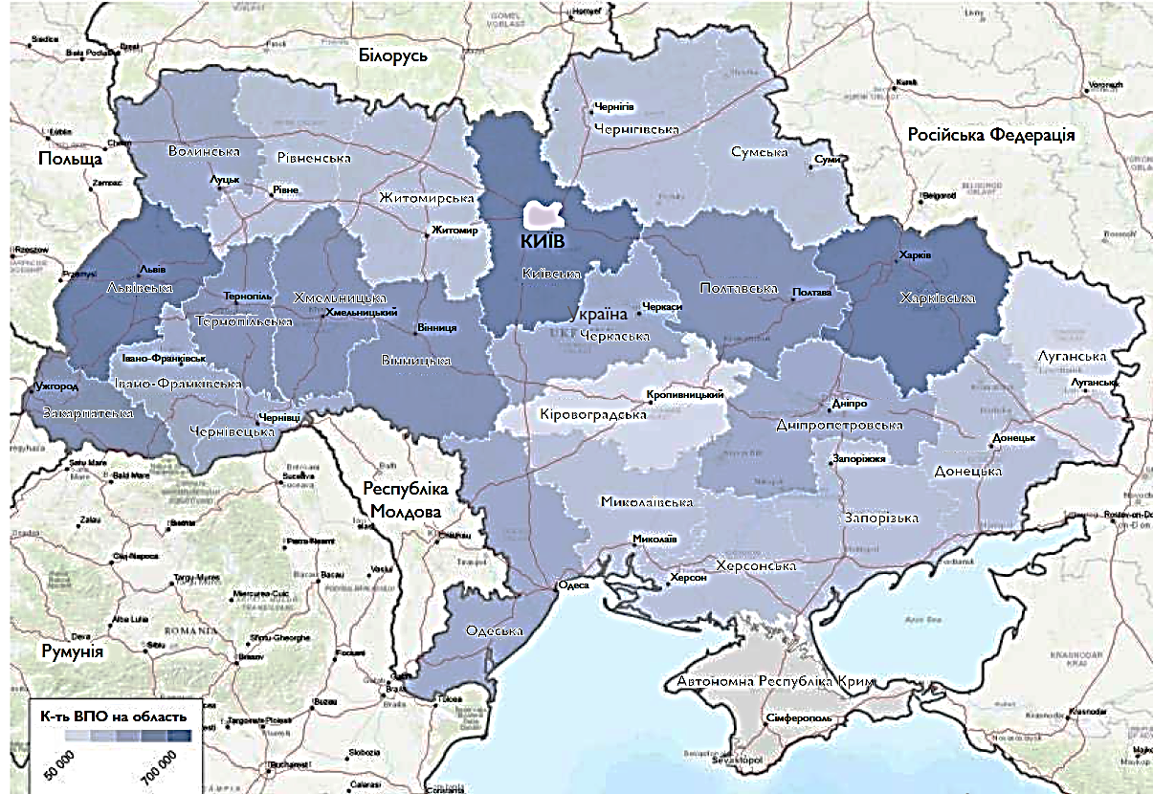

Рис. 3.1. Оцінка перебування ВПО за областями [67]

Серед загальної кількості дорослих ВПО переміщення зазнали 54% жінок та 46% чоловіків в наступному віковому співвідношенні (рис. 3.2):

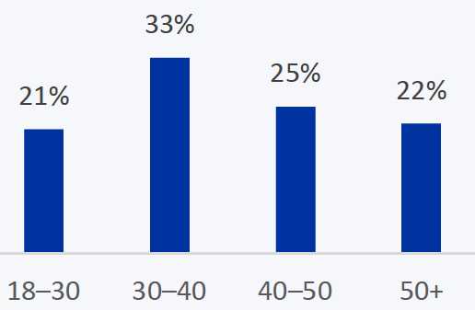

Рис. 3.2. Вікова група дорослих ВПО [67]

В табл. 3.1 надано оцінку кількості ВПО по макрорегіонам країни.

Таблиця 3.1

Розподіл ВПО по макрорегіонам [67]

|  |  |  |
| --- | --- | --- |
| Макрорегіон | % ВПО за  походженням | Кількість ВПО, які поїхали (за макрорегіонами) |
| КИЇВ | 30% | 1 936 839 |
| СХІД | 37% | 2 344 936 |
| ПІВДЕНЬ | 8% | 485 829 |
| ЦЕНТР | 3% | 220 243 |
| ПІВНІЧ | 19% | 1 302 022 |
| ЗАХІД | 3% | 187 854 |
| Загальна кількість переміщених у межах України 6 477 723 | | |

У ході вказаного опитування були також з’ясовані і нагальні потреби ВПО   
(табл. 3.2).

Таблиця 3.2

Нагальні потреби ВПО [67]

|  |  |
| --- | --- |
| Потреби | Частка опитаних, % |
| Фінансова підтримка | 50 |
| Доступ до грошей (отримання грошей, відсутність готівки в банкоматах) | 47 |
| Ліки та медичні послуги | 35 |
| Транспорт | 34 |
| Одяг і взуття, інші непродовольчі товари | 31 |
| Інформація чи засоби зв’язку | 26 |
| Харчові продукти | 20 |
| Житло | 19 |
| Засоби гігієни | 16 |
| Питна вода | 4 |

Вказані результати опитування свідчать, що в начальний період війни самими нагальними потребами, які відзначила половина опитаних ВПО, були необхідність фінансової підтримки та доступ до готівкових грошей.

Підсумки найважчого року для країни в цілому і ВПО, як окремої категорії громадян, було надано у звіті МОМ за грудень 2022 р. [68].

Взагалі тенденцію щодо переміщення населення в 2022 р. по результатам досліджень МОМ з 1-го по 11 раунди наведено на рис. 3.3.

Аналіз динаміки внутрішнього переміщення дозволив відмітити:

-кількість ВПО на грудень 2022 р. дорівнювала 5,914 млн осіб;

-появу вже з квітня 2022 р. групи ВПО, які повернулися до своїх домівок;

-взагалом, кількість повернувшихся громадян у грудні 2022 р. становила 5,236 млн осіб, з яких 4,031 млн (77%) осіб становили ВПО та 1,204 млн (23%) осіб повернулися з-за кордону.

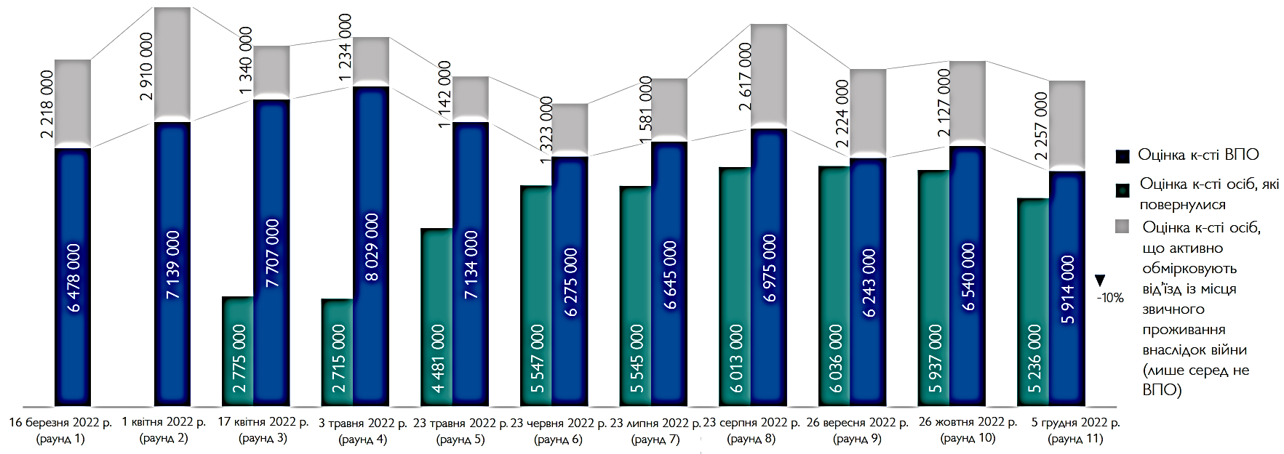

Рис. 3.3. Переміщення та мобільність ВПО у 2022 р. [68]

Розглядаючи статистику кількості ВПО за макрорегіонами перебування у 2022 р. (рис. 3.4) можна виділити тенденцію міграції з західного (зменьшення кількості ВПО на 57%) та північного (зменьшення кількості ВПО на 33%) регіонів та, навпаки, зростання кількості ВПО на 66% на сході держави наприкінці   
2022 р.

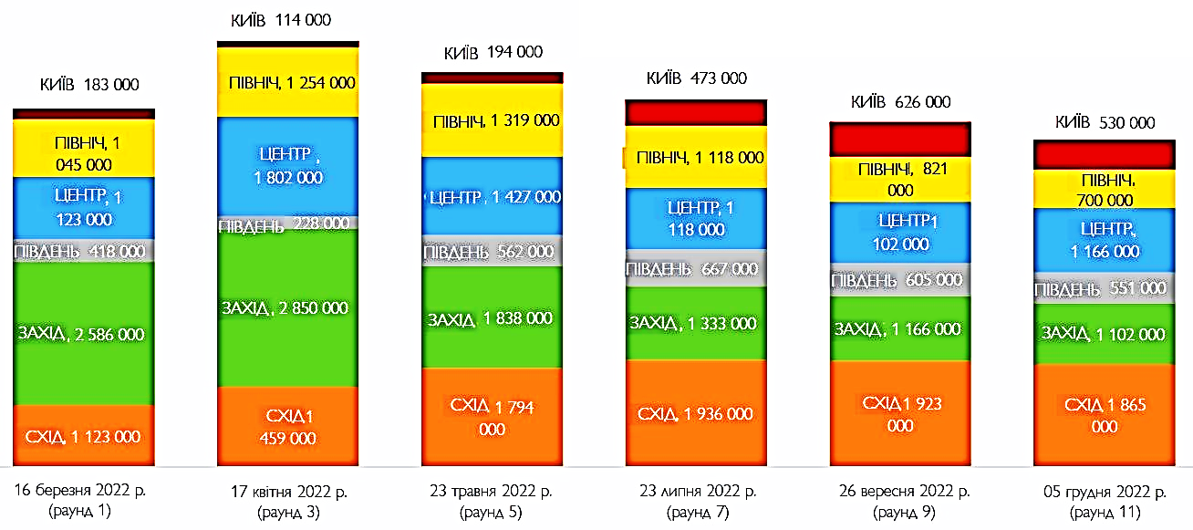

Рис. 3.4. Макрорегіони перебування ВПО в 2022 р. [68]

В табл. 3.3 наведено оцінку кількості ВПО на кінець 2022 р. за макрорегіонами, в які відбувалось переміщення.

Таблиця 3.3

Розподіл ВПО по макрорегіонам [68]

|  |  |  |
| --- | --- | --- |
| Макрорегіон | % ВПО за місцем перебування | Кількість ВПО за приймаючими макрорегіонами |
| КИЇВ | 9% | 530 000 |
| СХІД | 32% | 1 865 000 |
| ПІВДЕНЬ | 9% | 551 000 |
| ЦЕНТР | 20% | 1 166 000 |
| ПІВНІЧ | 12% | 700 000 |
| ЗАХІД | 19% | 1 102 000 |
| Загальна кількість переміщених у межах України 5 914 000 | | |

Динамика потреб ВПО на протязі 2022 р. (рис. 3.5) свідчить, що найнагальнішою потребою лишалися гроші (фінансова допомога).

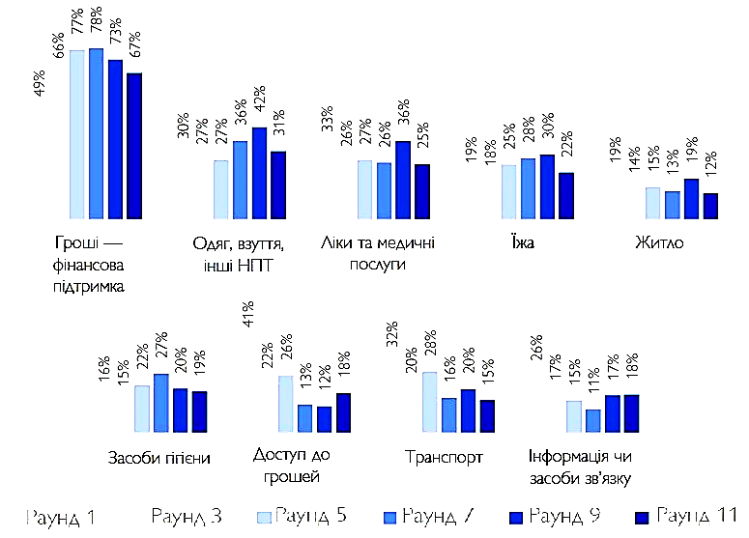

Рис. 3.5. Динамика потреб ВПО у 2022 р. [68]

Доречним буде аналіз досліджень ВПО у 2023 р., коли більшість з них визначилась з місцем проживання, забезпеченням життєвих потреб, працевлаштуванням тощо. Отже, через рік у грудні 2023 р. по даним досліджень МОМ фактична кількість ВПО в країні складала 3,689 млн осіб. Повернулися до своїх місць постійного проживання 4,455 млн осіб [69].

Наприкінці 2023 р. найбільше ВПО мешкало в східному регіоні - Дніпропетровська та Харківська області (рис. 3.6)

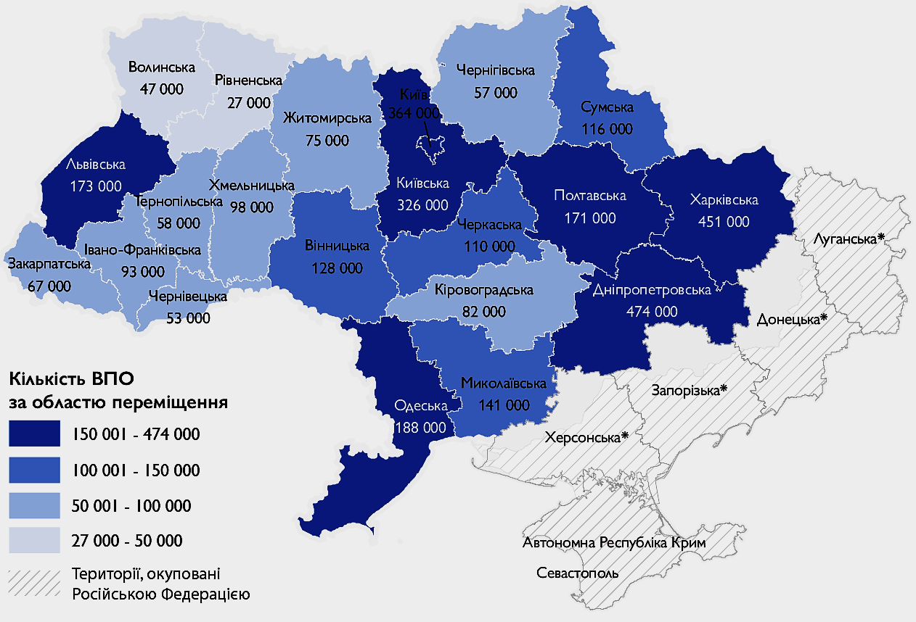

Рис. 3.6. Кількість ВПО в областях України [69]

Зі звіту співробітників МОМ можна зробити висновок, що на протязі 2022 - 2023 років частки ВПО та репатріантів, по відношенню до загальної кількості населення країни змінювалися в незначних межах: кількість ВПО зменшилась з 14,7% до 11,1%, а кількість повернень до дому зменшилась з 14,8% до 13,4% (рис. 3.7).

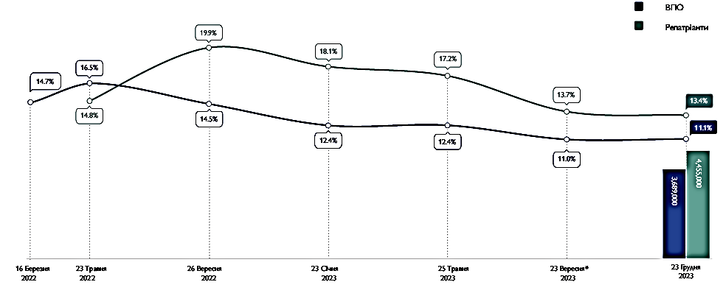

Рис. 3.7. Динаміка кількості ВПО у 2022 – 2023 рр. [69]

Такі дані можуть вказувати на затяжний характер внутрішнього переміщення в Україні, причому велика кількість громадян, що були переміщенні ще у перший рік війни, так і не отримали змогу повернутися.

Також у 2023 р. серед ВПО подовжилась тенденція зростання кількості повторних переміщень в межах країни. З початком активної фази збройного конфлікту у лютому 2022 р. більн ніж три рази змінили місце проживання 13% ВПО. У значному ступені неоднаразове переміщення притаманне переселенцям з заходу та центру країни [69].

До факторів, які змушують ВПО до повторних переміщень (рис. 3.8), найпоширенішою негативною причиною від’їзду названо великі складнощі з працевлаштуванням згідно фаху (56%), проте безпечність проживання в іншому регіоні означили 64% як позитивний момент повторного переїзду.

Однією з характерних ознак ВПО, як окремої категорії наших громадян, є їх демографічні характеристики.

Детальне дослідження гендерного складу, причин вразливостей, структури домогосподарств ВПО надають змогу поглибленого розуміння характеру переміщень з метою більш ефективної соціалізації ВПО.

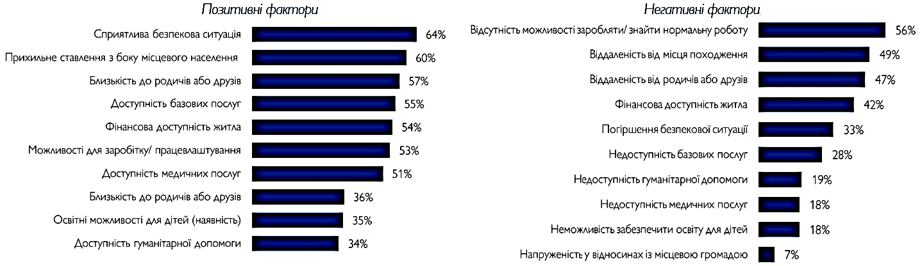

Рис. 3.8. Причини неоднаразових переїздів ВПО [69]

Гендерний аналіз осіб з ВПО наприкінці 2023 р. показав серед переселенців більшу кількість жінок (59%) а чоловіків тільки 41%. Велику частку ВПО (53%) становили працездатні особи, 24% - діти, і 24% - особи від 60 років (рис. 3.9).

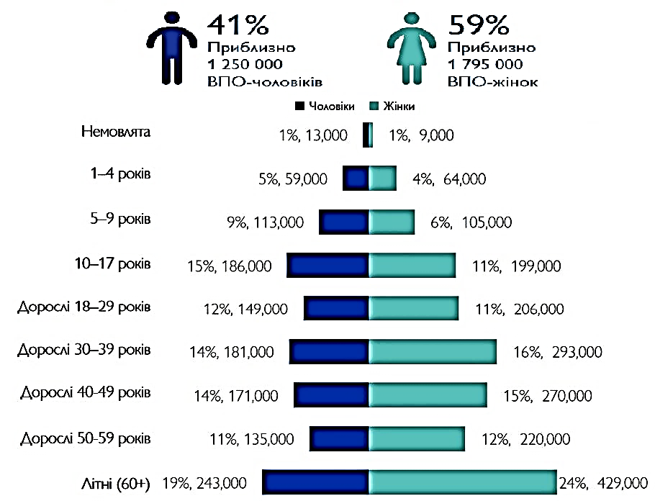

Рис. 3.9.Гендерний склад ВПО за віком [69]

Ще одним показовим фактом є те, що у складі великої частини домогосподарств наприкінці 2023 р. були тільки ВПО (рис. 3.10).

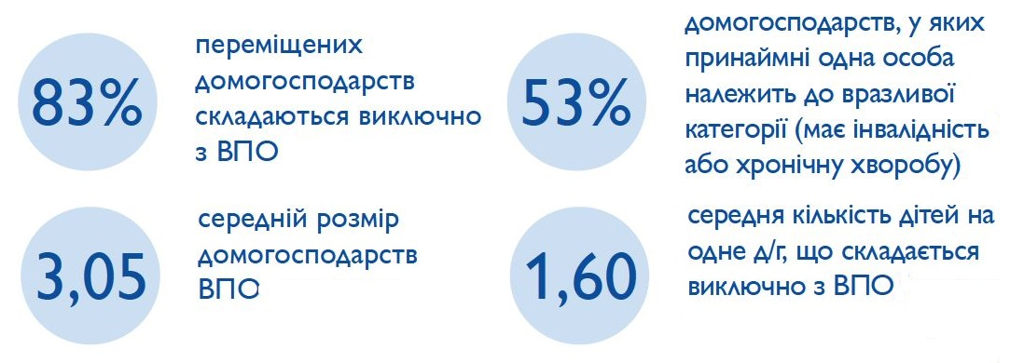

Рис. 3.10. Характеристика домогосподарств ВПО [69]

Як і в отриманих раніше результатах соціальних досліджень, головним для ВПО і у 2023 р. традиційно залишалися гроші та фінансова підтримка (56%), але треба відмітити і появу таких потреб, як мобільні джерела електричної енергії (7%) та матеріали для опалення (6%). А от дефіцит банківського обслуговання тепер не був зазначений як пріоритетний, тому що основна частина переміщених осіб мала змогу здійснювати необхідні фінансові операції.

Цікавим є аналіз потреб ВПО в залежності від регіонів їх перебування (рис. 3.11).

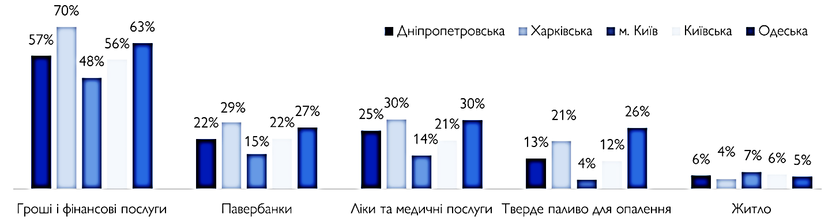

Рис. 3.11. Нагальні потреби ВПО у регіонах  
 з найбільшою кількістю переселенців [69]

Як видно з діаграми, у вимушених переселенців в регіонах України з найбільшою кількістю зареєстрованих ВПО пріоритет надається одним і тим же нагальним потребам, причому можна відмітити найбільший відсоток потреб по всім пунктам саме у ВПО зі східних та південих регіонів країни, які найбільше потерпають від бойових дій [69].

В процесі пристосування до існування в місцях нового поселення сім’ї з ВПО вимушені застосовувати для виживання такі основні напрями вирішення проблем, як вживання більш дешевших продуктів та непродовольчих товарів (69%), мінімальний об’єм покупок лише самого необхідного (63%), перехід до використання раніще накопичених коштів сімейного бюджету (61%), економія комунальних ресурсів (60%) [69].

Таким чином, ВПО вимушені застосовувати жорсткі стратегії існування, засновані на суттєвому обмеженні своїх сімей в харчуванні, в асортименті необхідних товарів повсякденного вжитку або комунальних послугах.

Що стосується поточного року, то у звіті міжнародних організацій надано статистичну інформацію, отриману у серпені 2024 р., згідно з якою в Україні налічується 3,669 млн зареєстрованих ВПО [73].

До основних регіонов з максимальним переміщенням від початку 2022 р. відносяться 3 області з найбільшою кількістю ВПО – Харківська, Дніпропетровська та Київська (рис. 3.12).

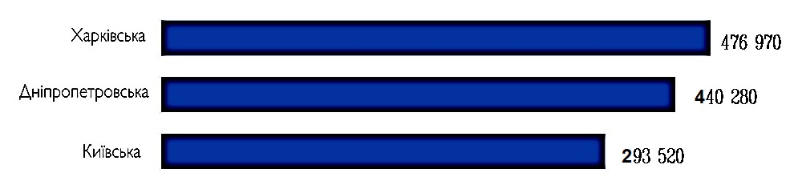

Рис. 3.12. Кількість ВПО у областях з найбільшою кількістю ВПО [73]

Жінки склали 58% офіційно зареєстрованих ВПО, а 42% чоловіки (рис. 3.13).

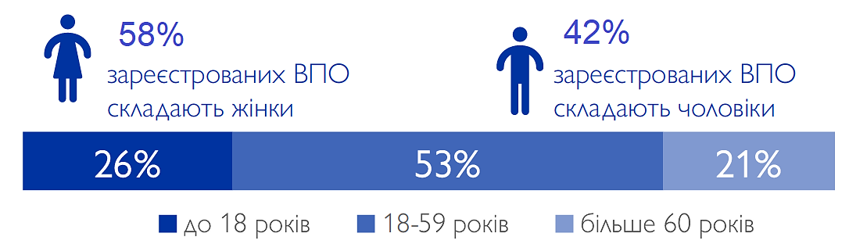

Рис. 3.13. Розподіл за віком та статтю офіційно зареєстрованих ВПО [73]

Розподіл офіційно зареєстрованих ВПО по областях країни наведено на рис. 3.14.

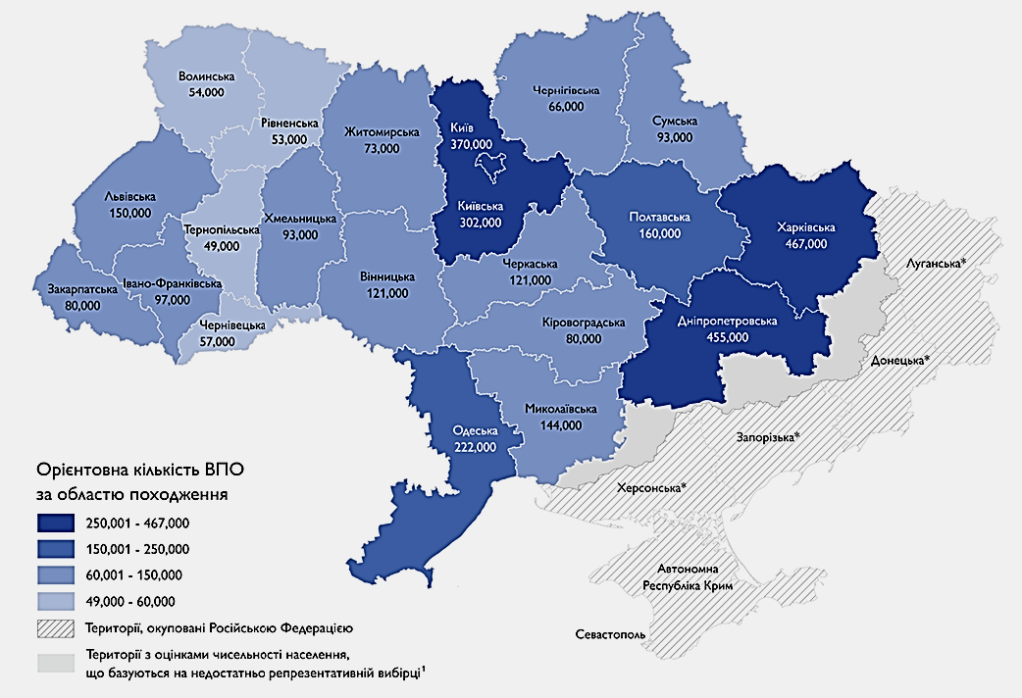

Рис. 3.14. Присутність зареєстрованих ВПО в областях переміщення [73]

Також характерною ознакою внутрішньої міграції є процес повернення переселенців до регіонів звичного проживання (рис. 3.15). У багатьох районах спостерігалося повернення від 40 до 60% осіб, які виїхали ще в перші дні повномасштабного вторгнення. Переселенці повертаються в місця, які й назараз становлять небезпеку, що дозволяє зробити висновок про можливу втому від проживання на протязі майже трьох років поза своїх домівок [90].

Ще однією особливістю найпоширеніших потреб ВПО у 2024 р. став пріоритет павербанків й генераторів (59%), а потреби в медикаментах (40%), житлі й можливості для заробітку (про обидві з цих потреб повідомляли 34% ВПО) змістилися на нижчі сходинки.

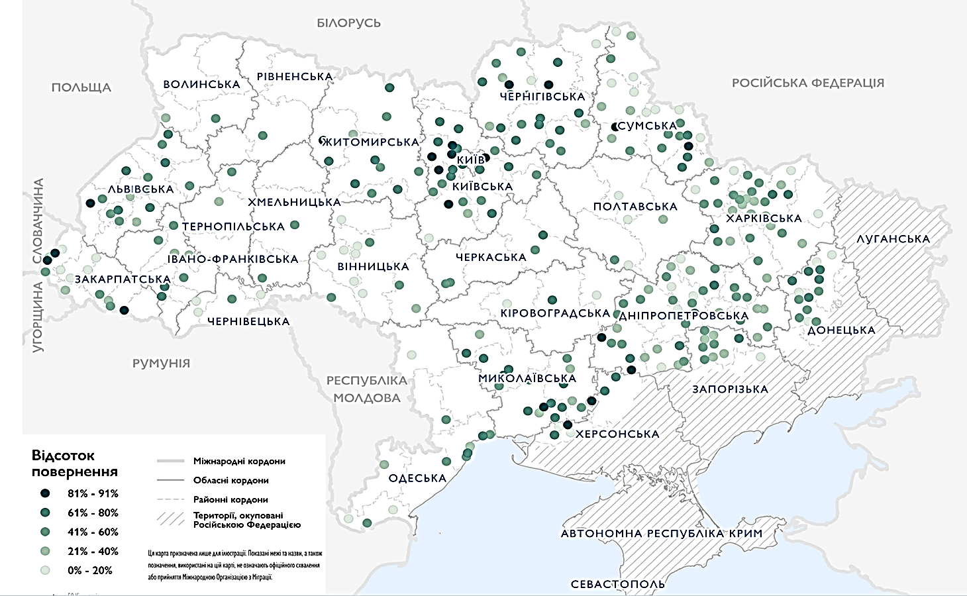

Рис. 3.15. Рівень повернення ВПО у громади [90]

Порівняно з результатами оцінювання в 2023 р. різних категорій потреб, у цьому році відзначається помітний зріст кількості ВПО, які потребували джерела енергії, що може бути зумовлено посиленням дефіциту електроенергіїі.

Отже, використовуючи звітну інформацію міжнародних та вітчизняних організацій з вивчення проблематики ВПО, було узагальнено та проаналізовано кількість, статевий та віковий склад ВПО, географію та динаміку процесу внутрішньої міграції, головні потреби переміщених осіб, що надає змогу окреслити основні проблемні ситуації ВПО.

3.3. Характерні проблеми ВПО та напрями їх розв’язання

Вимушено змінивши місце довоєного перебування, ВПО стикаються з найрізноманітнішими за характером проблемними ситуаціями (рис. 3.16).

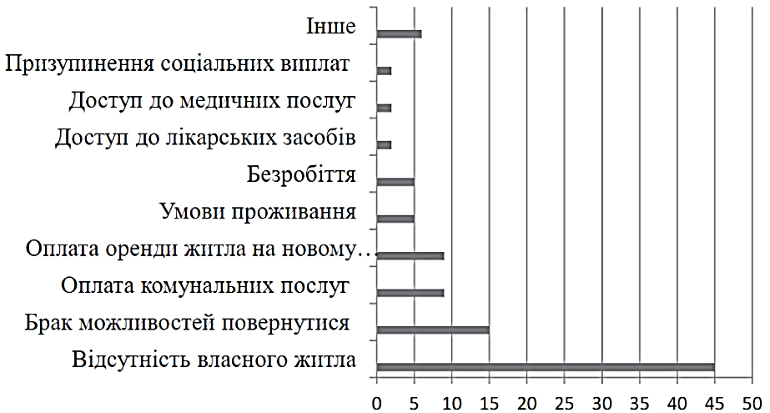

Рис. 3.16. Основні проблеми ВПО [10]

Більшість проведених досліджень в Україні наголошують, що основними проблемами ВПО є: питання житла, можливості працевлаштування, доступу до медичного обслуговування та освіти, адаптація на місці переміщення [44].

На схожі проблеми з життя ВПО виділяють і дослідниці Н. Коваліско та С. Бубняк: це також проблеми житла, з пошуком роботи за фахом, проблематика психологічного характеру, інформаційне обслуговання, медичне обслуговання, проблеми економічного характеру, труднощі з комунікацією , а також складнощі адаптаційних та інтеграційних процесів [76].

Далі розглянемо основні з них.

*Житло*

Воєнні дії спричинили значні пошкодження житла населення на лінії зіткнення. Частина житла стала непридатною для проживання внаслідок повного або часткового руйнування, особливо в східних областях держави (рис. 3.17).

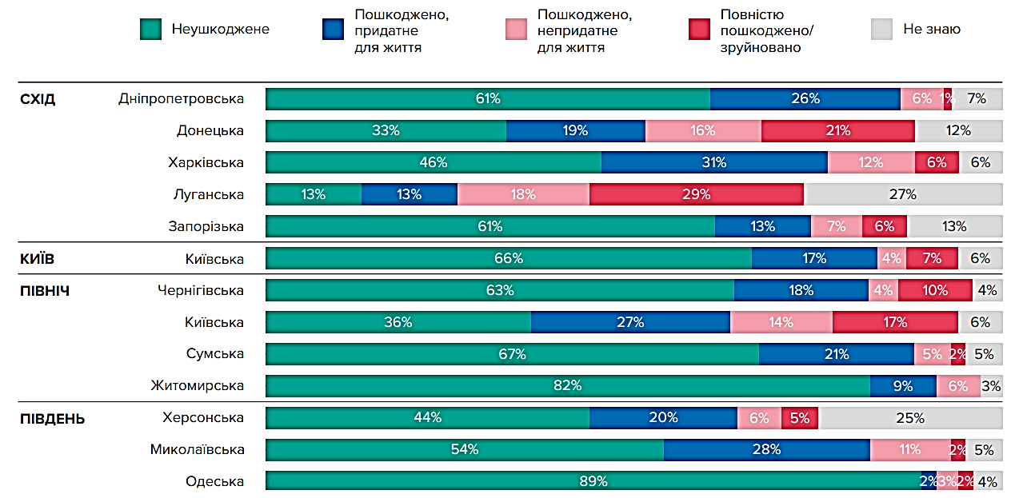

Рис. 3.17. Придатність житла для проживання за регіонами [65]

Після від’їзду з рідних домівок проблема житла стала однією з першочергових потреб не тільки ВПО, але й для багатьох громадян, що постраждали від збройного конфлікту. Тому і сприяння у розв’язанні житлових проблем ВПО можна вважати приорітетним завданням держаної системи соціального захисту.

У звітах МОМ ще у 2022 р. вказувалось, що значна більшість переселенців (43%) була розміщена в помешканях друзів або родичів, а ще 18% - арендували житло [67].

Законом [26] держава гарантувала внутрішнім переселенцям право на отримання необхідних умов проживання на постійній чи тимчасовій основі, компенсацію з бюджетних коштів витрат нарахованих комунальних послуг. При цьому на державні та місцеві виконавчі владні органи покладено зобов’язання в сприянні забезпеченню можливості для безкоштовного проживання.

Для цього держава та місцеві громади розробляють та впроваджують спеціальні програми з допомоги та підтримки громадян, які через втрату свого житла вимушено перемістилися в безпечніші області України.

Нагальні проблеми з житлом для ВПО вже зараз стали важким тягарем не тільки для державної влади, а й для органів самоврядування приймаючих громад. В ситуаціїї зменьшення доходів бюджету усіх рівнів та невизначенності протяжності воєних дій відчувається негативний вплив цих факторів на можливості розробки та втілення в життя довгострокових програм у сфері забезпечення житлом.

Неважко спрогнозувати, що чим триваліші воєнні дії, тим швидше буде зростати категорія соціально вразливих громадян і тим швидше скорочуються власні заощадження і ресурси для виживання без потребування допомоги з боку держави.

У громадах, в які масово прибували переселенці, була розроблена програма соціального квартирного обліку ВПО для покращення умов проживання або предоставлення житлових помешкань зі створениних реєстів тимчасового житла для ВПО.

Науковцями відмічаються наступні виклики під час вирішення житлового питання ВПО [63]:

-значна кількість переміщених осіб;

-недостатня кількість або повнн відсутність житлового фонду соціального призначення в приймаючих громадах;

-невизначенність джерел створення реєстів житла;

-необхідність корекції законодавства, регулюючого формування фондів соціального житла;

-відсутність можливостей інфраструктури для швидкого та ефективного інтегрування ВПО в життя приймаючих громадах;

-складнощі з виділенням свободних земельних ділянок під забудову та проведення необхідних комунікацій.

У звіті МОМ за результатами досліджень житлової ситуації в Україні в липні 2024 р. відзначається, що більшість ВПО (59%) на підконтрольній уряду території продовжує винаймати житло або використовує соціальне житло (5%), попит на яке хоча і залишається високим, але не може бути задовольненим назараз. Більшість ВПО проживає у квартирах (53%) і будинках (33%), ще 9% із них проживають у кімнатах, а 5% - у тимчасовому житлі (рис. 3.18).

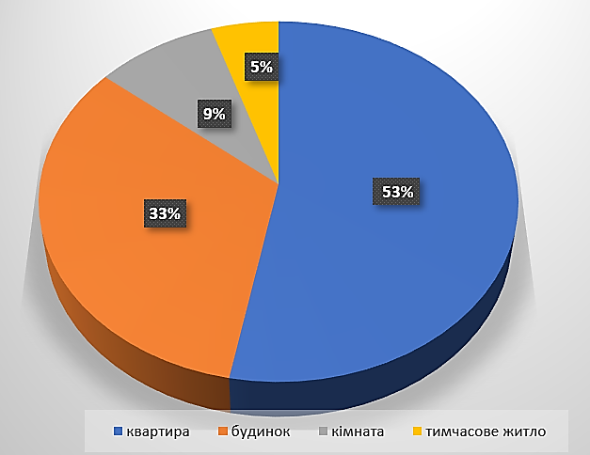

Рис. 3.18. Тип житла, в якому проживають ВПО [89]

Стосовно ВПО, які проживають в орендованому житлі, третя частина (31%) змушена витрачати більш ніж 70% доходу домогосподарства на житло (оплата оренди та комунальних послуг), а близько у половини (54%), більше половини доходів сім’ї становить теж орендна плата та комунальні платежі [89].

Що стосується зведення новобудов для ВПО, так це справа практично довгострокової перспективи.

Спеціалістами у цій галузі неодноразово зазначалось, що реальним шляхом вирішення проблем ВПО з житлом може бути субсидування або фінансування оренди житла.

Схожа концепція вже закладена в вітчизняному законодавстві [25] стосовно житла соціального призначення.

Вказане вище також враховано і в правових актах [22] стосовно забезпечення ВПО житлом тимчасового призначення, що передбачає створення фонду тимчасового житла через викуп, реконструкцію, ремонт, нове будівництво та переобладнання нежитлового фонду в житловий.

Для ВПО мають стати доступними програми пільгового кредитування, наприклад, державна програма [«єОселя»](https://www.epravda.com.ua/publications/2023/05/19/700277/), хоча умови якої доцільно було б спростити і поширити на все житло, зменшити ставку за кредитом та взяти державі на себе оплату частки першого внеску.

Для ВПО, переміщених з окупованих теріторій або регіонів проведення активних бойових дій, назараз відсутня можливість скористатись державною допомогою на компенсацію або відновлення зруйнованого житла у зв’язку з відсутністю змоги сформувати відповідну комісію для підтвердження факту втрати майна.

Кожний з ВПО мріє про власне житло, а втілити цю мрію в життя можливо лише спільними зусиллями держави та місцевих громад.

*Працевлаштування.*

Важливим фактором інтеграції ВПО в життя місцевих громад є можливість працевлаштування. Адже наявність роботи зможе забезпечити стабільне фінансове становище для задоволення не тільки життєво необхідних потреб сьогодення, але й сприятиме комфорту в майбутньому, що особливо важливо для такої вразливої категорії як ВПО.

З початком війни ситуація з працевлаштуванням в рази ускладнилась з прибуттям значної кількості внутрішніх мігрантів до громад переселення, при тому, що місцевий ринок труда значно скоротився через вимушене припинення роботи підприємств та бізнесу.

Наприклад, результати дослідження МОМ у червні 2023 р. [70] засвідчили показник працевлаштування чоловіків 18 - 64 річного віку з числа ВПО-становив більше половини (55%), а ось жінки такого же віку показали гірший результат - лише 34%. Фахівцями організації також зазначено, що переважно всі (90%) раніше працевлаштованих ВПО, залишились без роботи безпосередньо через початок бойових дій.

Відсоток працевлаштованих ВПО по областям України наведено на рис. 3.19.

За словами першої заступниці міністра соцполітики Дарії Марчак наприкінці першого півріччя 2024 р. з 2,1 млн осіб-ВПО працездатного віку на офіційному працевлаштуванні налічується тільки 800 тис. [110].

На думку експертів, які займаються дослідженням проблематики працевлаштування ВПО, формуванню такої сітуації сприяла низка причин.

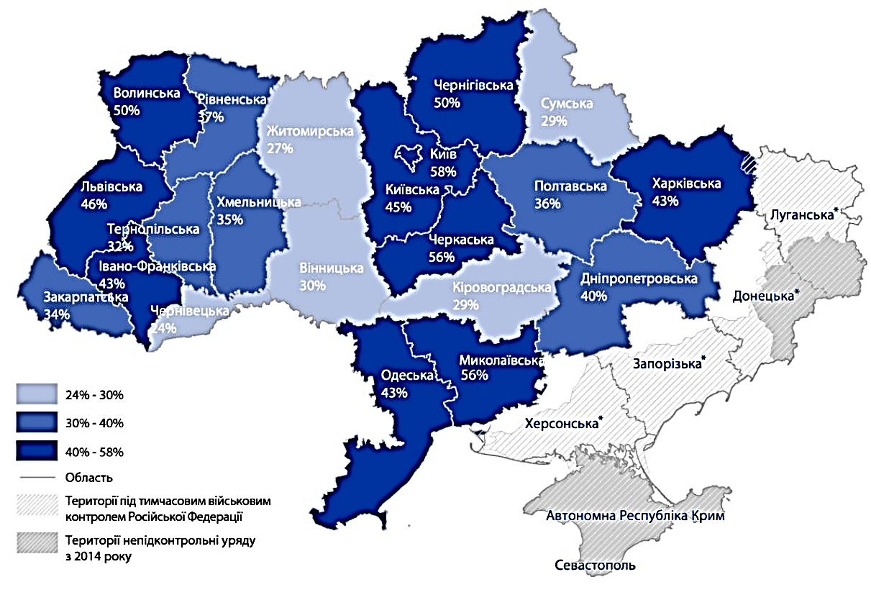

Рис. 3.19. Частка працевлаштованих ВПО в регіоні переміщення [70]

Значною перешкодою до працевлаштування ВПО на місцях переміщення стає невідповідність вже набутих їми компетенцій потрібним місцевим вакансіями. До цього додаються ще й розбіжності між очікуваною оплатою праці і пропозицією з боку роботодавців.

Також проблемою для ВПО на шляху до працевлаштування є і небажання роботодавців працевлаштовувати таку категорію населення, посилаючись на можливість в любий час зміни місця проживання, тобто роботодавцеві тимчасові працівники не вигідні в довгостроковій перспективі.

Частина жінок в сім'ях з дітьми стикаються з відсутністю місць в дошкольних закладах та необхідністю продовження навчання дітей у своїх школах у дистанційному форматі. Це унеможливлює працевлаштування вцілому, або дозволяє працювати лише неповний робочий день.

В сім'ях з хворими або літніми людьми заважає працевлаштуванню неохідність постійного догляду за ними.

Значна частина ВПО ще й досі сприймає своє становище як тимчасовий переїзд і планує в подальшому повернення додому.

Серед ВПО фіксують ще одну категорію осіб, які офіційно не працевлаштовані, але можуть мати підробіток в тіньовому секторі.

Види очікуємої підтримки з працевлаштування, на які вказали безробіті ВПО, наведено на рис. 3.20 [70].

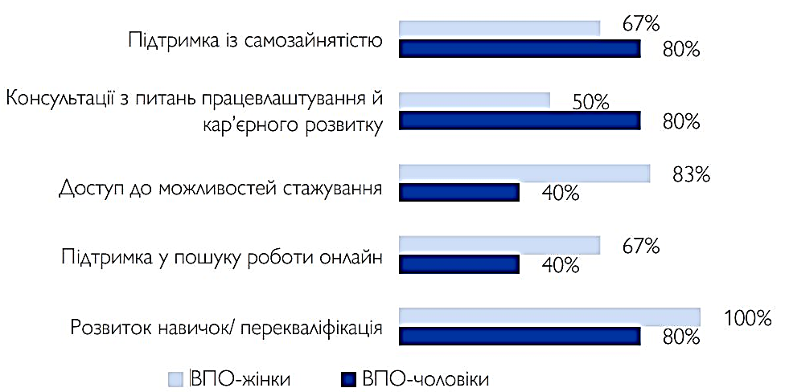

Рис. 3.20. Види підтримки з працевлаштування,

які потребують безробітні ВПО [70]

Держава всіляко стимулює роботодавців створювати та надавати робочі місця переміщеним особам. Ще у березні 2022 р. уряд своєю [постановою [30]](https://zakon.rada.gov.ua/laws/show/331-2022-%D0%BF#Text) роботодавцям, які влаштували на роботу працівників-ВПО, компенсацію витрат на оплату праці цих робітників.

Державними установами, на які законодавчо покладено функції працевлаштування населення, й сьогодні залишаються Центри зайнятості населення. А саме регіональні центри зайнятості й несуть основне навантаження з працевлаштування ВПО.

Державою створена центральна інформаційна база вакансій, в якій об’єднано інформацію про вакнсії від державної служби зайнятості і з популярних електроних сайтів з наявності робочих місць у регіонах з оновленням інформації про вакансії в режимі реального часу.

Вирішенню проблем розбіжності між раніше набутим фахом та пропонуємими ринком праці вакансіями сприяє організація державою перенавчання за допомогою інтенсивних програм, спрямованих на здобуття особами з числа ВПО затребуваного фаху або ж поглиблення вже наявного [110].

Також міністерством економіки затверджено перелік з понад 120 спеціальностей, за якими ВПО можуть не тільки підвищити вже наявну кваліфікацію, але й отримати нову професію за допомогою ваучера на навчання.

Отже, можна констатувати, що держава всіляко стимулює ВПО до працевлаштування не тільки створенням відповідних умов, а також і переглядом умов надання соціальної допомоги, залишивши її тільки для найбільш вразливих категорій ВПО.

*Доступ до медичної допомоги*.

Ще однією з нагальних потреб переселенців є доступ до медичного обслугочвання. Тому забезпечення громадян, змушених покинути рідні домівки і тимчасово мешкаючих в інших областях крайни, належним медичним обслуговуванням – також стало пріоритетним завданням української держави.

Ще з 2014 р. на законодавчому рівні [26] ВПО гарантовано право на забезпечення повноцінним медичним обслугованням в закладах охорони здоров’я.

Також медичне обслуговання ВПО визнано однією зі основних цілей в державному стратегічному плані щодо інтеграції ВПО [37], що передбачає надання ВПО якісних медичних послуг завдяки впровадженню програми медичних гарантій.

На початку війни згідно звіту МОМ за квітень 2022 р. переважна більшість ВПО першечергово відзначала проблему відсутності ліків (табл. 3.4). Найбільше це відзначили переселенці в північних (19%), східних (17%) та північних (16%) регіонах, проти 4% опитаних у центральних та 2% у західних регіонах країни [71].

[Наразі, вже у березні 2022 р. урядом](http://moz.gov.ua/) було прийнято рішення про спрощення доступу громадян до медичної допомоги, що обумовило можливість її отримання ВПО у будь-якій лікарні, яка здатна забезпечити необхідне лікування, без обов’язкової наявності декларації [5].

Таблиця 3.4

Проблеми ВПО з медичним обслугованням [71]

|  |  |
| --- | --- |
| Проблема | Частка опитаних, % |
| Відсутність ліків у медичних закладах або аптеках | 11 |
| Відсутність транспорту до медичних закладів | 7 |
| Відсутність медичного персоналу в медичних закладах | 5 |
| Медичні служби не працюють | 4 |
| Відсутність грошей для оплати медичних послуг | 3 |
| Дорога до медичних закладів небезпечна | 1 |
| Дороги перекриті / знищені / затори через блокпости | 1 |
| У медичних закладах небезпечно | 0,5 |
| Медичні заклади частково пошкоджені або знищені | 0,5 |

Також в умовах війни ВПО можуть скористатися послугами і свого сімейного лікаря, який може проконсультувати пацієнтів дистанційно онлайн чи за телефоном, виписати електронний рецепт по програмі «Доступні ліки».

Любий пацієнт з числа ВПО може отримувати і необхідну психіатричну допомогу в будь-якому медичному закладі країни, що є учасником програми медичних гарантій.

Після труднощів в начальний період війни доступність послуг в поточний час покращилась на більшій частині території країни, що перебуває під контролем уряду. Тому вже у жовтні 2023 р. у результатах досліджень нагальних потреб ВПО зазначалось, що проблема дефіциту ліків і медичних послуг посіла вже четверту сходинку після потреб в фінансовій підтримці, засобах енергозабезпечення та непродовольчих товарах [72].

Лише в районах, розташованих ближче до лінії фронту, медичні послуги надаються нерегулярно.

Гальмує можливість користування медичними послугами і використання ВПО негативних стратегій адаптації до труднощів (відкладання лікування або скорочення витрат на ліки). Також основні бар’єри в доступі ВПО до медичного обслуговання обумовлені вартістю консультацій, ліків і труднощами з доступом до медичних закладів.

*Адаптація, інтеграція.*

Ще з 2014 р. проблема адаптації та інтеграції переміщених громадян набула практичної важливості для державної політики, що обумовило необхідність розробки й провадження відповідного спеціалізованого законодавства та державних програм. Окрім прийнятого у жовтні 2014 р. Вже у грудні 2015 р. приймається державна програма [29] для означення впровадження механізмів соціальної підтримки, адаптації і інтеграції переміщених осіб.

Сутністю процесу внутрішнього переселення можна вважати досягнення умов безпечного перебування в місці переміщення в ситуації, коли зворотнє повернення неможливе.

Але більшість внутрішніх переселенців і назараз ще перебувають у стані невизначеності через невизначене майбутнє окупованих теріторій, які вони залишили. По-перше, вони не мають змоги зараз повернутися додому і, по-друге, не можусть остаточно відмовитися від цього бажання в найближчій перспективі. Відчуття стану невизначенності не дозволяє глибоко вживатися в громаду, до якої переїхали ВПО.

Тому й проблема інтеграції ВПО до соціального простору місцевої громади залишається доволі актуальною. Як вже вище зазначалося, до основних факторів успішного входження переселенців у приймаючи громади, відносяться наявність житла, успішне працевлаштування та можливість медичного обслуговання.

О. Федоренко також вважає задоволення базових потреб головним чинником успішної адаптації переміщеної особи до нових соціальних умов [104].

У дослідженні інтеграційних процесів в громадах переселення, проведенним громадською організацією «Чайка», означено три її основні структурні компоненти: забезпечення житлом, працевлаштування та вписаність в громаду [99].

Інтеграція починається зі співпадіння позицій, інтересів. До умов вдалої інтеграції переселенців можна віднести, по-перше, добровільний її характер зі сторони ВПО і, по-друге, приймаюча громада повинна демонструвати свою відкритість і доброзичливість, а також толерантність до різниці в цінностях обох суб'єктів, що потребує певного взаємного компромісу та пристосування.

Отже, успішна та повноцінна інтеграція переміщених осіб до приймаючих громад під час війни є багатофакторним процесом, який базується на реалізації певних стратегій і, в першу чергу, на рівні держави [108].

Також і дві з п'яти основних цілей з стратегичної урядової програми [40] передбачають кроки в напряму адаптації та інтеграції у приймаючі громади.

Як вже зазначалось, провідна роль в інтеграціоних процесах законодавством [33] відведена місцевій виконавчій владі, які можуть розробляти програми цільового призначення, покликані вирішувати нагайні проблеми місцевих громад, зокрема й на підтримку та посилення соціального захисту такої вразливої соціальної групи осіб як ВПО.

До таких місцевих цільових програм, в яких регламентуються обставини, що надають підстави для отримання громадянами окремих видів соціального забезпечення, зазвичай додатково розробляються положення, де саме і вказується порядок та напрями реалізації цільової програми.

Але ВПО, перебуваючи не за звичним місцем проживання, не мають змоги прийняти активну участь саме у громадській діяльності в органах місцевого самоврядування.

А це призводить до того, що на цю категорію громадян не завжди поширюються положення вище згаданих місцевих програм цільового призначення і призводить до дискримінації та обмежень для осіб з числа ВПО.

За результатами досліджень та аналізу правових документів місцевих приймаючих громад в контексті реалізаціїї прав ВПО на соціальне забезпечення представниками Міжнародної ради досліджень і обмінів в Україні зазначено, що до 65% з таких документів потребується внесення певних змін (рис. 3.21) [64].

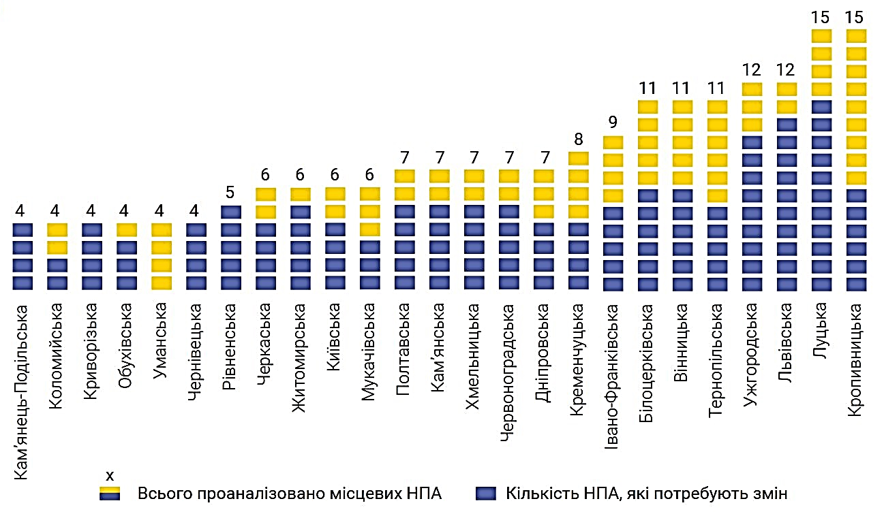

Рис. 3.21. Результати дослідження НПА місцевого рівня [64]

Отже необхідність у внесенні змін до місцевих нормативних документів приймаючих громад із метою надання змоги для ВПО скористатися ними також обумовлює успішність процесу їх інтеграції.

Також і представники МОМ під час досліджень у жовтні 2023 р. зосередилися на конкретних критеріях інтеграції переміщених осіб в суспільне життя приймаючих громад [72].

Відмічено, що з недостатнім доступом до участі в суспільному житті стикалися усі ВПО-респонденти, незалежно від обраного ними шляху вирішення проблеми переміщення. Причому, 54% осіб вказали на повну відсутність впливу у громаді, у якій вони нині проживають.

Виявлено, що на фактори винекнення означених проблем впливає середовище, тобто в якій місцевості проживають ВПО: сільській чи міській. Зокрема, виявляється, чим далі ВПО перебувають від адміністративного центру, то тим важче їм займатися громадською діяльністю. По результатам опитування з перешкодами в громадській діяльності стикалися 25% ВПО, що мешкають у великих населених пунктах, проти 36% ВПО, що проживають у віддаленій сільській місцевості (рис. 3.22).

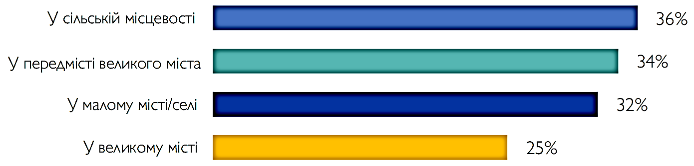

Рис. 3.22. Частка ВПО, які займаються громадською діяльністю в залежності від типу населеного пункту [72]

Найвищий рівень залученості всіх груп населення спостерігався в освітньому секторі (6% ВПО відзначили належний рівень залученості). Значний вплив ВПО також мають в адміністраціях шкіл і серед учителів, що є прикладом продуктивного залучення до суспільного життя (рис. 3.23).

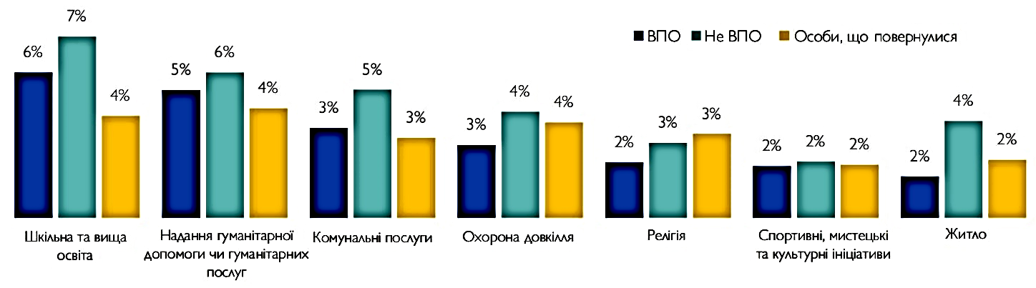

Рис. 3.23. Залученність до активного суспільного життя [72]

Інтеграційні процеси викликають також і потенційну напругу між переселенцями та населенням приймючих громад.

Переважна кількість ВПО відзначили, що найбільш дискримінаційного характеру набувають відносини з місцевим населенням громад, до яких вони переселилися. Інфографіку результатів опитувань щодо найпоширеніших ситуацій, в яких ВПО та особи, що повернулися, зазнавали несправедливого поводження зі сторони місцевого населення наведено на рис. 3.24.

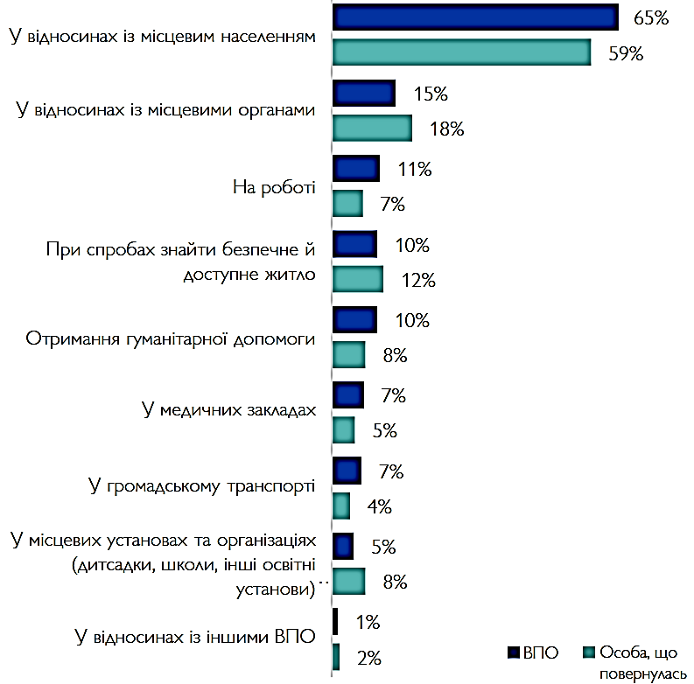

Рис. 3.24. Дискримінаційні ситуації стосовно ВПО [72]

Тому послаблення напруженості, що зумовлена вимушеною міграцією, має бути приоритетною задачею для держави і місцевих адміністрацій через створення правових, економічних та інституційних засад у галузі матеріального забезпечення.

Отже, результати соціологічних досліджень такої особливої категорії населеня України як ВПО, дозволяють проводити оцінку не тільки становища самих ВПО, але й відносини до до вказаної проблематики в контексті регіональних особливостей в нашому суспільстві загалом.

ВИСНОВКИ

Актуальність дослідження зумовлена появою на території України категорії вимушених мігрантів – внутрішньо переміщених осіб. Внаслідок військової агресії Росії проти України та анексії Автономної Республіки Крим в 2014 р. і вже з початком повномасштабних військових дій в 2022 р. п’ята частина населення України змушена була покинути свої домівки, рятуючи власне життя. ВПО, як окрема соціальна категорія, швидко стали об’єктом теоретичних та практичних досліджень українських науковців, оскільки Україна ще не стикалася з подібною проблемою такого масштабу, а самі вимушені переселенці негайно потребували захисту, забезпечення прав та свобод і вирішення їх першочергових проблем.

Так нормативно-правове забезпечення державної міграційної політики проаналізовано в роботах М. Буроменського, Д. Ворони, В. Олефіра, О. Фесенко, С. Чехович та ін.

Основи правового статусу та захисту ВПО з’ясовано в роботах Т. Кульчицького, Л. Мельник, Н. Максимовської, О. Панченко, К. Педько, І. Кудрі, О. Поступної, О. Полякової та ін.

Проблемним аспектам соціальної роботи з переміщеними особами під час збройного конфлікту в своїх дослідженнях приділили увагу вчені В. Панок, В. Андріяш, Н. Громадська, О. Малкіна, А. Капська та ін.

Організаційні моменти процесу соціальної та економічної інтеграції ВПО у приймаючі громади стали предметом досліджень О. Балакірєвої, В. Николаєвої, О. Новікової, О. Панькової, О. Позняка, В. Смаль та ін.

Не зважаючи вже на наявний значний науковий доробок в дослідженні феномену ВПО, важливість цієї проблематики не втрачає актуальності і через десятиріччя з моменту її виникнення в нашій країні. І сьогодні статус і соціальне забезпечення ВПО потребує покращення, передусім в питаннях обліку, влаштування житлом, працевлаштування тощо. Тому висвітлення актуальних проблем, які пов’язані із соціальним захистом саме такої специфічної категорії громадян України як ВПО, надасть змогу окреслити шляхи та ефективні механізми їх подалання.

Для досягнення мети дослідження у магістерській роботі здійснено теоретичне узагальнення характерних особливостей ВПО, які дозволяють віднести їх до окремої соціальної категорії населення в галузі соціального забезпечення та проаналізовано його специфіку, проблемні аспекти в умовах воєнного стану.

Методологічну основу роботи становлять загальнонаукові та спеціально-наукові методи. Їх застосування обумовлюється системним підходом, що дає можливість досліджувати проблеми в єдності їх соціального змісту.

Системно-структурний, структурно-функціональний методи застосовані під час характеристики системи нормативно-правових актів, що регулюють питання соціального забезпечення ВПО в Україні.

Метод аналізу та синтезу застосовано для з’ясування положень законодавства про соціальні виплати, сприяння зайнятості, житлове забезпечення, послуги соціальної інтеграції та реінтеграції, характеристики питань здійснення соціально-захисних заходів, визначення характерних рис ВПО як окремої соціальної соціальної категорії.

За допомогою статистичного методу визначено наявні проблеми ВПО та фактичний стан соціального захисту внутрішньо переміщених осіб в Україні.

Порівняльний метод використано для дослідження досвіду інших країн у цій сфері.

Методи дослідження були використані комплексно.

Теоретичне підґрунтя становлять дослідження вчених у галузі теорії соціального захисту та забезпечення.

Результати вирішення основних завдань проведеного дослідження надали підстави для наступних *висновків*:

1. На основі аналізу напрацювань дослідників у різних галузях науки виділено специфіку предметного поля дослідження, розглянуто теоретичні підходи до вивчення міграційних процесів та категорії осіб, змушених змінити своє постійне місце проживання.

Встановлено, що в багатьох дослідженнях термінології таких понять як «біженці», «мігранти», «вимушені переселенці», «переміщені особи» науковці надають тотожнє значення, часто використовуючи їх у якості синонімів.

Аналіз видів й типів міґрації дозволив обрати основними критеріями класифікації процесу міграції її напрямок, тривалість, причини та характер переміщення.

Порівнюючи визначення поняття «внутрішньо переміщені особи», що надано у «Керівних принципах ООН з питань внутрішнього переміщення» та у Законі України «Про забезпечення прав і свобод внутрішньо переміщених осіб», уточнено зміст та ознаки цього центрального поняття дослідження.

Виокремлено специфічні обставини з ознаками соціального ризику для надання соціального забезпечення (збройний конфлікт, тимчасова окупація, повсюдні прояви насильства, порушення прав людини, надзвичайні ситуації природного чи техногенного характеру).

В залежності від виду соціального ризику, який викликав необхідність надання особі соціального захисту, ВПО відносяться до спеціальних суб’єктів, які зазнали негативної дії нетрадиційних соціальних ризиків, публічних соціальних ризиків (війни, техногенних катастроф чи стихійних лих), що є підставами для здійснення соціального забезпечення.

В представленній роботі ВПО розглядаються як суб’єкти соціального забезпечення, які в результаті настання негативних наслідків, спричинених воєннимим конфліктом, масовим насильством та порушеням прав людини, змушені залишити місця постійного проживання і які не перетнули міжнародно визнані державні кордони, або в силу існування вказаних обставин не можуть повернутись на території проживання, і потребують соціального захисту з боку держави.

2. Виокремлено характерні ознаки, за якими ВПО можна віднести до окремої специфічної соціальної категорії.

Головною ознакою ВПО є примусова або недобровільна природа внутрішнього переміщення та його територіальний характер в межах національних кордонів. Саме ця ознака є характерною тільки для ВПО, відрізняючи їх від інших соціальних категорій осіб, змушених до зміни місця проживання внаслідок різноманітних обставин.

Характерною ознакою, притаманною тільки для ВПО, також можна вважати їх потребу зі сторони держави в забезпеченні рівних прав і свобод, запобіганні дискримінації, отриманні захисту і гуманітарної допомоги, гарантій безпечного повернення до місць постійного проживання, переселення та реінтеграції.

Специфічними, відмінними від інших категорій населення, є і група нетрадиційних соціальних ризиків, негативну дію яких зазнають саме ВПО - збройний конфлікт, тимчасова окупація, повсюдні прояви насильства, порушення прав людини, надзвичайні ситуації природного чи техногенного характеру.

Ще однією ознакою ВПО є інтегративний соціальний характер цієї категорії, бо вона об’єднує всі інші основні соціальні категорії населення – отримувачі різних видів соціального забезпечення: непрацездатних та безробітних осіб, малозабезпечених громадян, сім’ї які втратили годувальника, дітей-сиріт та дітей-інвалідів, ветеранів війни та праці й ін.

3. З’ясовано, що в науковій літературі нерідко ототожнюється поняття «соціальне забезпечення» та «соціальний захист», які співвідносяться як частина і ціле.

Соціальний захист розглядається як особливий вид діяльності держави, органів місцевого самоврядування, громадських об’єднань, підприємств, направлений на забезпечення існування осіб, яким необхідна стороння підтримка, в той час як соціальне забезпечення являє організаційно-правову діяльність держави, яка виражається лише у матеріальній допомозі та соціальному обслуговуванні вказаних осіб.

Вразливе становище ВПО обумовлює їх особливий правовий статус, в тому числі і як суб’єкта соціального забезпечення, що передбачає додаткові порівняно з іншими категоріями громадян послуги та пільги у цій сфері.

Гарантом соціального забезпеченя як складової частини соціального захисту такої особливої групи населення як ВПО, виступає держава, закріплюючи свої зобов’язання на законодавчому рівні.

Законом України «Про забезпечення прав і свобод внутрішньо переміщених осіб» гарантовано зареєстрованим ВПО право на зайнятість, пенсійне забезпечення, загальнообов’язкове державне соціальне страхування, соціальні послуги, освіту, реалізація яких здійснюється відповідно до законодавства України.

Реалізація прав ВПО на соціальне забезпечення обумовлено фінансуванням за рахунок таких джерел як бюджетні кошти та кошти підприємств, установ та організацій незалежно від форми власності і господарювання, іноземних держав та міжнародних організацій у вигляді благодійної, гуманітарної, матеріальної та технічної допомоги, а також добровільні пожертвування фізичних і юридичних осіб, благодійних організацій та громадських об’єднань.

4. Впровадження ефективної соціальної політики з боку держави щодо такої специфічної соціальної категорії як ВПО, потребує вивчення міжнародного досвіду роботи системи соціальних служб та соціальних працівників в цій сфері.

Міжнародний захист ВПО здійснюється через діяльність міжнародних організацій (ООН, ПАРЄ, ОБСЄ та ін.) та прийняті ними міжнародно-правові акти у сфері захисту зазначених осіб, які формулюють міжнародні правові норми та міжнародне гуманітарне право, та є найбільш актуальними для ситуацій внутрішнього переміщення.

На основі розглянутого практичного досвіду соціальної роботи в країнах з ВПО, які постраждали внаслідок воєнних дій (Азербайджан, Грузія, Молдова, Сербія), означено, що єдиним незаперечним шляхом вирішення проблем ВПО є припинення конфлікту і повернення людей до своїх домівок. Разом з тим центральною у вирішенні проблеми має бути гуманітарна складова. На першому етапі після вимушеного переміщення в центрі уваги має бути задоволення таких життєво важливих потреб, як тимчасове житло, харчування, медичні послуги. Оптимальним видається підхід, орієнтований на потреби, з особливою увагою до найменш захищених категорій населення.

Міжнародний досвід показує, що для розв’язання проблем ВПО необхідними є спеціальна законодавча база, адміністративні органи з її виконання, координація зусиль різних відомств, належне фінансування, а безпосередньо вирішення проблем та задоволення потреб ВПО є предметом професійної діяльності соціальних працівників.

5. Гарантії соціального забезпечення у системі соціального захисту ВПО передбачено у «Керівних принципах ООН з питань внутрішнього переміщення осіб» проте, не маючи обов’язкового для виконання характеру, вони слугують орієнтиром для вироблення національної політики держав щодо здійснення соціального забезпечення ВПО.

В національному законодавстві гарантії дотримання прав і свобод ВПО зазначені в Конституції України та Законі України «Про забезпечення прав та свобод внутрішньо переміщених осіб», положеннями яких соціальне забезпечення ВПО гарантовано різними його видами (пенсійними виплатами, соціальними допомогами, пільгами та компенсаціями, наданням послуг тощо).

Соціальні норми і нормативи або їх комплекс, на базі яких визначаються рівні основних державних соціальних стандартів становлять основу реалізації прав ВПО на соціальне забезпечення.

Повноваження приймати рішення по призначенню державних соціальних допомог ВПО надано місцевим структурним підрозділам з питань соціального захисту населення.

Додатково до загальнодержавних виплат ВПО можуть надаватися окремі види соціальних виплат і послуг за рахунок коштів територіальних громад, благодійних організацій або фізичних осіб.

6. Право на державні соціальні допомоги є окремим видом соціального забезпечення.

У широкому значенні поняття соціальної допомоги – це всі види соціального забезпечення, які виплачуються в грошовій або натуральні формі, а у вузькому розумінні – це виключна грошова чи періодична виплата, яка призначається окремим громадянам у визначеному законодавством порядку.

В систему соціального забезпечення під час агресіії проти України додано специфічні види допомог ВПО, таких як допомога на проживання та право на отримання компенсації від держави у разі знищення або пошкодження житла або майна.

Означено, що особи пенсійного віку становлять основну соціальну групу непрацездатних осіб з числа ВПО, а право таких громадян на пенсійне державне забезпечення в старості залишається одним з фундаментальних соціальних прав, гарантованих Конституцією України.

Головною вимогою призначення чи відновлення пенсії під час дії воєнного стану є взяття громадянина на облік як ВПО.

Відмічено, що особливу роль при опрацюванні заяв про призначення та перерахунок пенсійного забезпечення ВПО набув принцип екстериторіальності, що надало можливість незалежно від місця проживання пенсіонеру звернутися до любого територіального органу Пенсійного фонду України із заявою про призначення (перерахунок) пенсії.

7. ВПО, як вразлива категорія громадян, потрапивших у складні життєві обставини, становлять основну частину отримувачів соціальних послуг.

До цілей надання соціальних послуг віднесено подолання та мінімізація негативних наслідків складних життєвих обставин.

Свої права на соціальні послуги ВПО реалізують на підставі Закону України «Про соціальні послуги».

До соціальних послуг для ВПО, реалізованих під час бойових дій в Україні, зокрема відносяться: послуга отримання статусу ВПО, інформаційно-консультаційні та психологічні послуги, медичні послуги, послуги забезпечення тимчасовим житлом, забезпечення харчування, освітні послуги.

Констатовано, що однією з базових соціальних послуг для ВПО є послуга соціальної інтеграції та реінтеграції, зміст та обсяг якої визначається індивідуально залежно від характеру потреб.

Задоволення базових потреб, ефективне використання наявного інтелектуального і професійного потенціалу, віднаходження способів самоактуалізації у новому середовищі є визначальними факторами успішної адаптації ВПО до нових соціальних умов.

Умовами успішної інтеграції ВПО є добровольний її характер зі сторони переміщених осіб в умовах нового місця проживання, а приймаюча громада повинна демонструвати свою відкритість і доброзичливість, а також толерантність до різниці в цінностях обох суб'єктів, що потребує певного взаємного компромісу та пристосування.

На державному рівні соціально-економічна інтеграція ВПО згідно «Комплексної державної програми щодо підтримки, соціальної адаптації та реінтеграції громадян України» передбачає впровадження довгострокових рішень для реалізації та захисту їх прав, свобод і законних інтересів, підвищення рівня їх самодостатності та незалежності з урахуванням інтересів приймаючих територіальних громад, налагодження ефективної взаємодії ВПО з приймаючими територіальними громадами, органами державної влади та органами місцевого самоврядування на засадах партнерства, результатом якого є досягнення соціальної єдності.

8. Означено умовний розподіл ВПО в залежності від моделі поведінки при вирішенні проблем, обумовлених внутрішнім переміщенням, на «адаптантів» (намагаються повноцінно жити у новому соціальному середовищі на новій території), «утриманців» (ставлять за мету нажитися на своєму статусі, максимально отримати усі можливі допомоги та соціальні гарантії від держави) та «тимчасових переселенців» (орієнтовані на повернення додому).

9. На основі результатів досліджень вітчизняних та міжнародних агенцій досліджено динаміку змін соціального портрету, основних потреб та ресурсів українських внутрішніх переселенців в період з 2022 по 2024 роки.

Станом на березень 2022 року 14,7% загального населення стали ВПО в межах України, що дорівнювало 6,48 млн осіб, серед яких 54% становили жінки та 46% - чоловіки. Ще 3,1 млн осіб покинули Україну як біженці. В начальний період війни самими нагальними потребами були необхідність фінансової підтримки та доступ до готівкових грошей.

Аналіз динаміки внутрішнього переміщення дозволив відмітити появу вже з квітня 2022 р. групи переміщених осіб (5,23 млн), які повернулися в місця свого постійного проживання.

У 2023 р. більшість з ВПО вже визначилась з місцем проживання, забезпеченням життєвих потреб, працевлаштуванням тощо. Про затяжний характер процесу внутрішнього переміщення в Україні свідчить зменьшення кількості повернень до місць постійного проживання, причому значна частина ВПО так і не отримали змогу повернутися.

Також серед ВПО окреслилась тенденція зростання кількості повторних переміщень в межах країни. Серед факторів, які змусили ВПО до повторних переміщень найпоширенішою негативною причиною від’їзду стала неможливість знайти роботу з задовільною оплатою в попередньому місці перебування, а позитивною - сприятливіші безпекові умови в новому місці.

Найбільш нагальною потребою ВПО у 2023 р. традиційно залишалися гроші та фінансова підтримка, але відмічено і появу таких потреб, як павербанки та генератори, тверде паливо.

Станом на серпень 2024 р. в Україні налічувалося 3 669 000 зареєстрованих ВПО, серед яких 58% становили жінки та 42% - чоловіки.

Найбільш нагальною потребою ВПО у поточному році на фоні руйнівних атак енергетичного сектору економіки держави вже стали павербанки й генератори, далі було відмічено потреби в медикаментах, житлі й можливості для заробітку.

До основних місць переселення людей з лютого 2022 р. відносяться 3 області, що прийняли найбільшу кількість ВПО – Харківська, Дніпропетровська та Київська.

ВПО стикаються з найрізноманітнішими за характером проблемними ситуаціями, основними з яких є: питання житла, можливості працевлаштування, доступу до медичного обслуговування та освіти, адаптація до нового місця проживання.

В умовах вимушеного переміщення в домогосподарствах ВПО застосовуються такі основні стратегії подолання проблем, як перехід на дешевші харчові продукти та товари вжитку, зменшення кількості покупок, витрата сімейних заощаджень та зменшення споживання комунальних послуг. Отже, мірою того, як домогосподарства ВПО вичерпують свої заощадження, вони дедалі частіше вдаються до жорсткіших стратегій виживання.

Проведене дослідження не претендує на вичерпність висвітлення проблематики ВПО. Перспективним буде вивчення питань функціонування ВПО як окремої соціальної групи на регіональному та загальнонаціональному рівнях та соціальної позиції ВПО в суспільстві до і після переміщення.